z

**大商所铁矿石研究员评选报告**



**三季度全球经济出现下滑 矿石反弹乏力将再回落**

**2014年11月6日**

**行情预测：看跌**

**要点：**

操作上看依然建议保持逢高沽继续空主力合约，对于I1505合约可以在510-530元区间继续放空，而I1501合约可以考虑在540-560元区间继续建立空单。两个合约的资金占用可以为各35%左右。

**后市展望与操作策略**

美元指数已刷新5年来高位至88整数关口上方，非美货币一致承压，全球商品价格出现连续暴跌，11月初跌至全年最低点的266点，这也是2010年8月底以来的最低点，说明下半年开始的全球商品市场的暴跌拉开序幕。其中，原油能源、贵金属和农产品是主要的领跌品种。

全球经济体中，除美国继续保持良好的增长态势，欧元区、德国、法国和日本经济表现均令市场大跌眼镜。美国第三季度美国GDP的环比年化增长率为3.5%。回顾国内，10月国庆节开市场后一周，黑色产业链受利好政策（央行放松按揭条件、国家资源税改革、河北等地限产等）影响，出现集体反弹，但鉴于地产高增长阶段已结束，中国第三季度经济创近六年来最缓慢增长、PPI等经济数据仍不理想，短期刺激难逆下行趋势，尤其是力拓和FMG宣布三季度矿石产量及发货量同时创历史新高，铁矿石期货在冲击600元未果后回落。总体而言，当前基本面及宏观面均不乐观，阶段性企稳的价格不意味着持续反弹，对矿价中期走势依然谨慎。

**方正中期期货有限公司**

研究员：王骏

执业编号：F0243443

Email：wangjun2@foundersc.com

电话：010-68578867

|  |  |  |
| --- | --- | --- |
| **合约** | **收盘** | **涨跌幅%** |
| **美元指数** | 88.01 | +1.17% |
| **铁矿石掉期** | 77.68 | -1.25% |

**外盘相关指数周涨跌幅**

## 第一部分 政策托底 中国经济负重前行

资料来源：Wind资讯、方正中期

请务必阅读最后重要事项

### 一、10月中国制造业PMI指数下滑

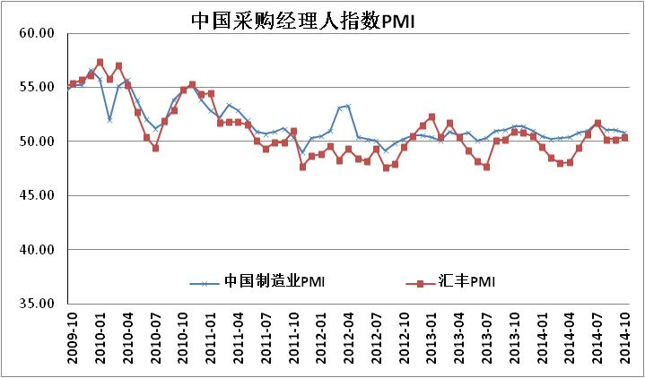

**图1-1：2009-2014年两大中国制造业PMI指数对比**

**资料来源：Wind资讯、方正中期期货研究院整理**

国家统计局公布数据显示，我国10月制造业PMI分类指数全面趋于恶化，10月制造业PMI指数为50.8，比9月回落0.3点，低于预期；10月制造业PMI初值5个构成指数中，产出指数、新订单指数和原材料库存指数回落幅度较大，但就业指数微升，供应商供应时间(逆指标)指数持平，总指数小幅回落。

其中，生产指数53.1，比9月回落0.5个百分点，制造业处于较弱扩张趋势。新订单指数为51.6，比9月回落0.6个百分点；新出口订单指数49.9，比9月回落0.3个百分点。国内需求进一步趋弱，国外需求未能保持扩张趋势。采购量指数为50.7，比9月回落0.5个百分点。主要原材料购进价格指数为45.1，比9月回落2.3个百分点。进口指数47.9，比9月回落0.1个百分点。产成品库存指数47.9，比9月上升0.7个百分点；原材料库存指数48.4，比9月回落0.4个百分点。产成品和原材料均处于去库存过程中。

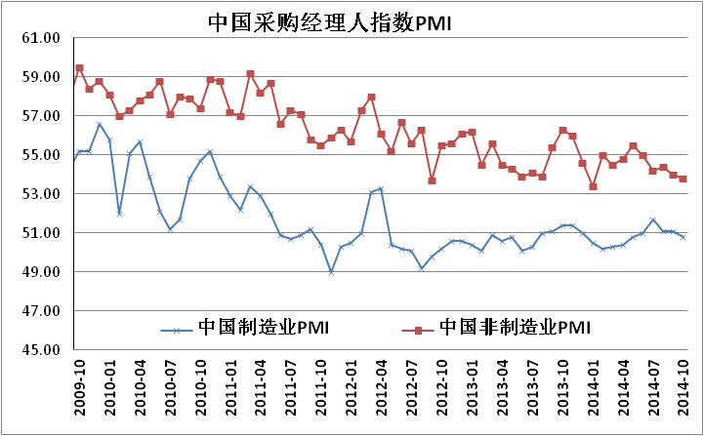

**图1-2：2009-2014年中国制造业与非制造业PMI指数对比**

**资料来源：Wind资讯、方正中期期货研究院整理**

10月制造业生产、产品需求、库存、价格等指标均呈下行趋势，反映10月制造业生产经营仍较低迷。

国家统计局等部门发布的10月非制造业商务活动指数为53.8%，比上月回落0.2个百分点；10月中国非制造业商务活动各单项指数中，新订单、在手订单、存货、中间投入价格、收费价格和供应商配送时间指数回升。

汇丰公布的中国10月制造业采购经理指数(PMI)终值持平于初值的50.4，高于上月终值。数据表明我国非制造业和制造业双双出现下滑，中国经济运行虽然总体平稳。但从短期波动和行业数据上看，也反映出经济仍然面临较大下行压力。

汇丰10月PMI终值微幅上升至50.4(9月终值为50.2)，显示出制造业扩张缓慢。国内外订单较初值均有所回落，而就业和存货轻微好转，抵消订单和产出下降带来的影响。鉴于终端需求仍旧薄弱，预计短期内不会出现明显好转。高基数效应在第四季度仍旧显著，房贷放松的正面效应需要时日才能显现，出口可能放缓。

值得注意的是，10月份，大型企业PMI为51.9%，是制造业PMI保持扩张状态的主要因素，但中、小型企业PMI均位于收缩区间。近几个月在国家有关政策的支持下，中小企业经营状况有所好转，但仍比较困难，中小企业PMI走势仍比较弱，这说明制造业经济稳中有升的基础仍需巩固。

国务院发展研究中心宏观经济部研究员张立群说，今年三季度我国出台了一系列稳增长措施，其效果在市场方面已经开始显现，虽然尚未表现在PMI指数变动中，但支持经济增长趋稳的作用预计会日益明显。据此判断，未来PMI指数不会趋势性回落，经济增长也不会趋势性下行。

### 二、GDP增速回落至6年低位

国家统计局公布数据显示，前三季度国内生产总值419908亿元，按可比价格计算，同比增长7.4%。分季度看，一季度同比增长7.4%，二季度增长7.5%，三季度增长7.3%。分产业看，第一产业增加值37996亿元，同比增长4.2%；第二产业增加值185787亿元，增长7.4%；第三产业增加值196125亿元，增长7.9%。从环比看，三季度国内生产总值增长1.9%。

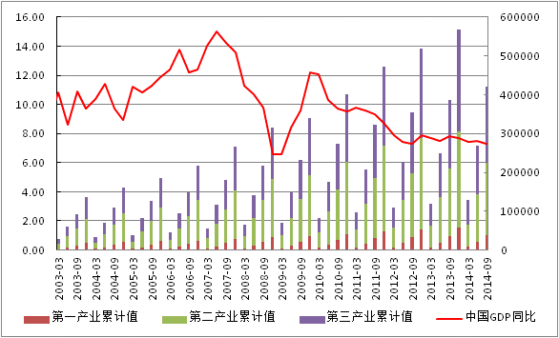

**图1-3：国内GDP增速**

**资料来源：Wind资讯、方正中期期货研究院整理**

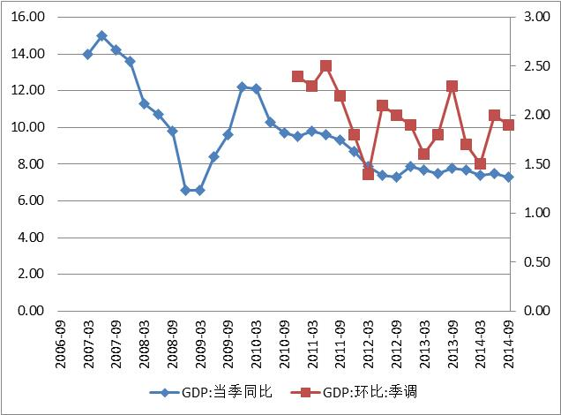

**图1-4：国内经济增长同比与环比**

**资料来源：国家统计局、方正中期期货研究院整理**

第三季度国内GDP增速下滑至7.3%，并创下近6年新低，仅次于2008年第四季度及2009年第一季度的6.6%。GDP同比增速放缓一方面来自于房地产市场大幅降温以及地产投资增速显著下滑的拖累，另一方面，去年第三季度基数较高，也导致同比增速受到高基数的影响。目前国内经济进入新常态，为应对经济转型，经济增速从原来8%以上的高速区间将至6%-8%的中速增长。前三季度7.4%的整体增速使得全年7.5%目前较难完成，我们预计年底前随着铁路与基建投资的乏力，经济增速将有一定回升，但强力型的刺激政策难以出台。长期来看，国内经济转型、实体经济去杠杆，经济增速将进一步向潜在增速回归。

### 三、中国消费增速稳中有降

2014年9月份，社会消费品零售总额23042亿元，同比名义增长11.6%（扣除价格因素实际增长10.8%，以下除特殊说明外均为名义增长）。其中，限额以上单位消费品零售额11582亿元，增长8.5%。

2-9月份，社会消费品零售总额189151亿元，同比增长12.0%。全国网上零售额18238亿元，同比增长49.9%。其中，限额以上单位网上零售额2888亿元，增长54.8%。

**图1-5：中国零售销售变化 图1-6：社会消费品零售总额名义与实际增速**

 

**资料来源：国家统计局、方正中期期货研究院整理 资料来源：国家统计局、方正中期期货研究院整理**

9月份消费增速进一步下滑，其中餐饮收入同比增长降为负值，国内倡导转变工作作风，反对铺张浪费的政策对于食品消费影响明显。国内餐饮收入下降，尤其是限额以上的高档酒店的餐饮收入下降程度较为明显，一定程度上说明公款的消费受到一定的抑制。目前正在召开的十八届四中全会也以“依法治国”为主题，倡导制度反腐。此外，与房地产相关的下游家具、家电、家装行业消费增速下滑，汽车消费萎靡不振也是拖累消费增速走低的主要原因。但是，涉及居民消费的服装鞋帽、日用品、化妆品、珠宝、通讯器材等消费并未出现下滑，反应消费主体相对稳定。我们预计，在餐饮消费低迷，房地产相关消费暂无起色的情况下，消费仍将保持中规中矩，但大幅下滑的可能性也较低。消费仍将继续充当国内经济的稳定剂，但难以扛起拉动经济回升的大旗。

### 四、中国9月工业数据依旧低迷

2014年9月份，规模以上工业增加值同比实际增长8.0%，比8月份加快1.1个百分点。从环比看，9月份比上月增长0.91%。

9月全社会用电量仅同比增长2.7%，创下自2013年4月以来18个月的次低。具体到产业来看，城乡居民用电增速延续7月以来的下降态势，大幅回落4.5个百分点至-10.2%；第二产业和第三产业用电量虽有所回升，分别达到5.2%和4.9%，也继续处于较低水平。其中，9月工业用电同比增长5.3%，与7月份8%相比仍有差距。

9月工业增速和发电量数据依旧保持低迷，低于预期。规模以上工业增加值虽然略有回升，但依然处于低迷状态；数据依旧保持低迷。不容忽视的是，经济尤其是工业经济确实在下行，用电量数据显示9月比8月并未有多大好转。

**图1-7：工业增加值低位徘徊 图1-8：工业用电量略有回升**

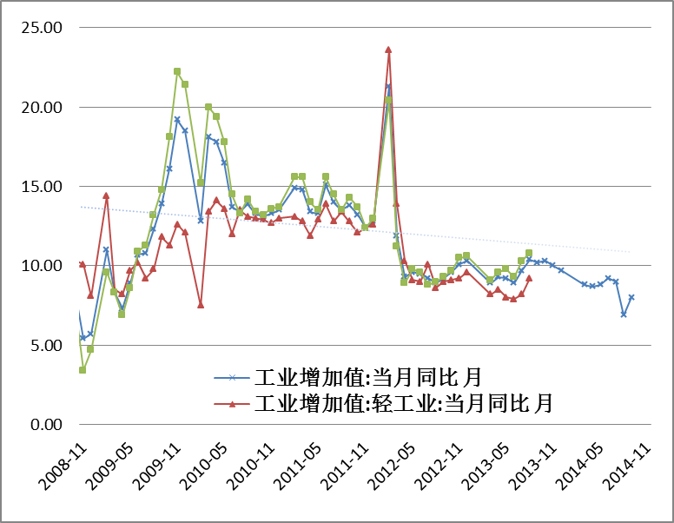 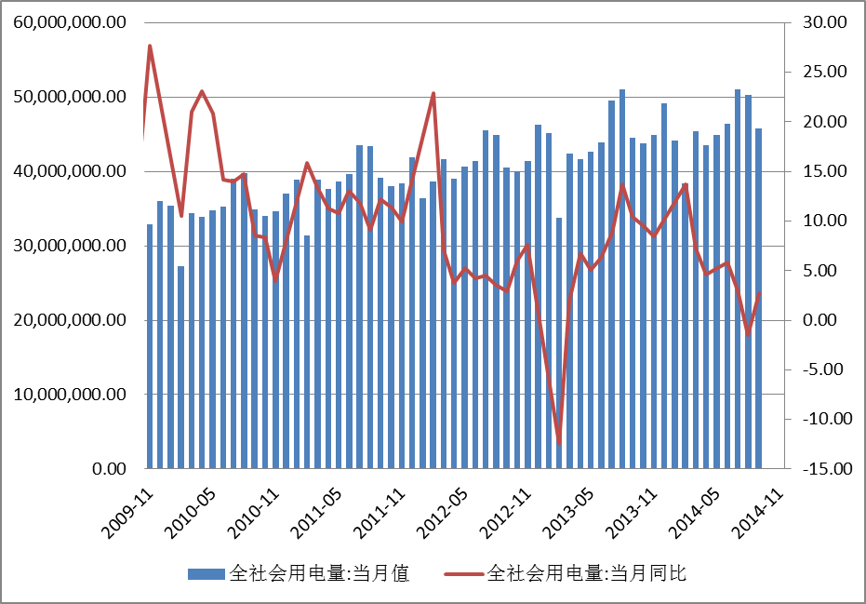

**资料来源：WIND资讯、方正中期研究院整理 资料来源：WIND资讯、方正中期研究院整理**

### 五、固定投资增速创新低

2014年2-9月份，民间固定资产投资231509亿元，同比名义增长18.3%(扣除价格因素实际增长17.5%)，增速比2-8月份回落0.7个百分点。民间固定资产投资占全国固定资产投资(不含农户)的比重为64.7%。9月固定资产投资增速16.2%，创下14年以来最差的增速。

**图1-9：固定资产投资增速持续回落 图1-10：房地产投资完成额持续下降**

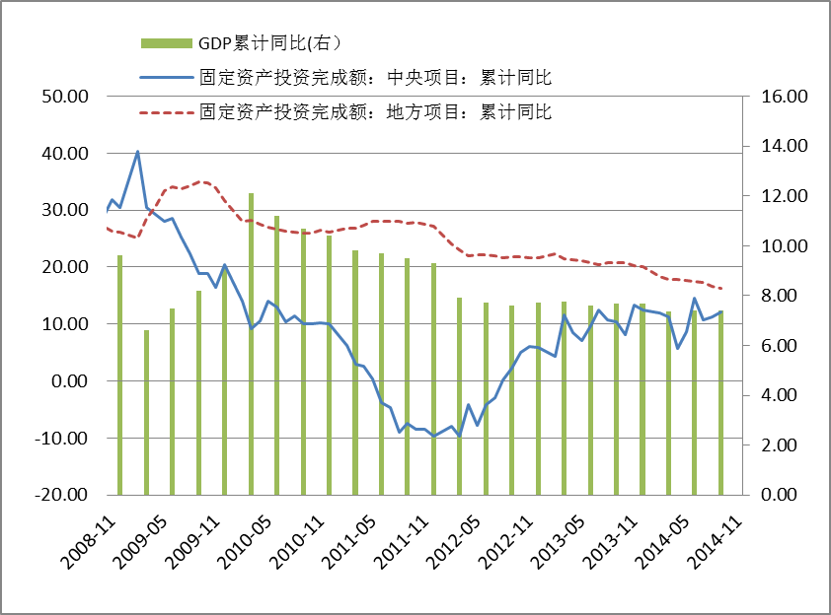 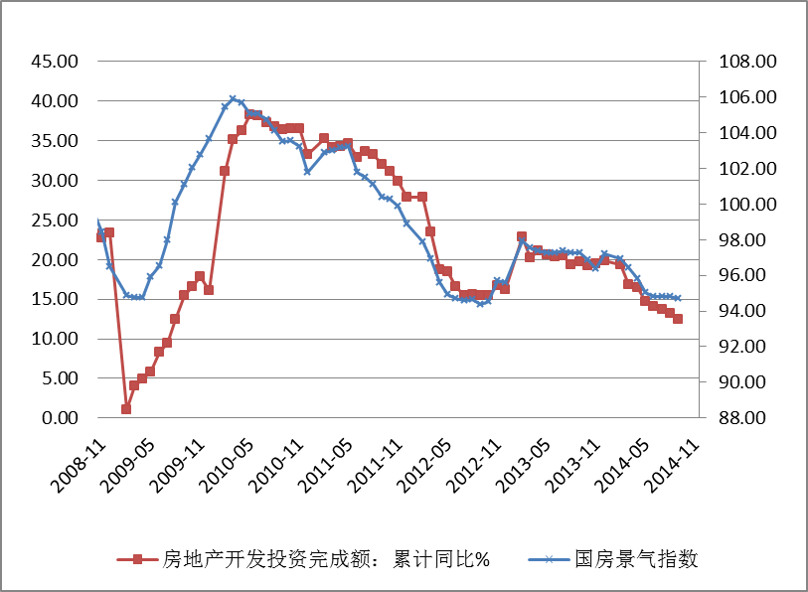

**资料来源：WIND资讯、方正中期研究院整理 资料来源：WIND资讯、方正中期研究院整理**

固定资产投资增速持续降低符合预期，房地产行业的低迷对于地方固定资产投资增速构成了较大的拖累，我们预计低迷的投资增速将使得第四季度中央继续加大基础设施建设的投入。除了重大水利工程项目外，其他一些行业如铁路、机场等重大工程项目将陆续推出，目的都是为了增加整个社会有效投资的规模。除了政府投入之外，还会吸引社会资本投入到这些重大工程中，在稳定投资增长的同时，将更有力地发挥调结构、补短板、惠民生、增后劲的积极作用。

### 六、房地产市场期待改善

1、房地产开发投资完成情况

2014年2-9月份，全国房地产开发投资68751亿元，同比名义增长12.5%(扣除价格因素实际增长11.7%)，增速比2-8月份回落0.7个百分点。其中，住宅投资46725亿元，增长11.3%，增速回落1.1个百分点。住宅投资占房地产开发投资的比重为68.0%。

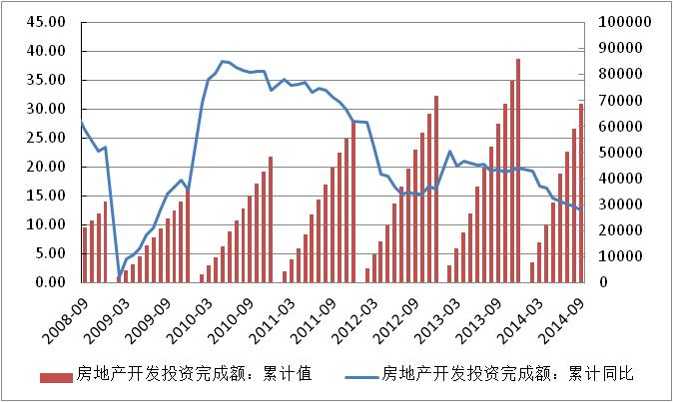

**图1-11：房地产投资完成额和同比变化**

**资料来源：国家统计局、方正中期期货研究院整理**

2-9月份，东部地区房地产开发投资38737亿元，同比增长12.6%，增速比2-8月份回落1个百分点;中部地区投资14536亿元，增长10.7%，增速提高0.1个百分点;西部地区投资15479亿元，增长14.0%，增速回落0.4个百分点。

2-9月份，房地产开发企业房屋施工面积673230万平方米，同比增长11.5%，增速与2-8月份持平。其中，住宅施工面积479017万平方米，增长8.1%。房屋新开工面积131411万平方米，下降9.3%，降幅收窄1.2个百分点。其中，住宅新开工面积91754万平方米，下降13.5%。房屋竣工面积56504万平方米，增长7.2%，增速提高0.5个百分点。其中，住宅竣工面积43269万平方米，增长5.1%。

2-9月份，房地产开发企业土地购置面积24014万平方米，同比下降4.6%，降幅比2-8月份扩大1.4个百分点;土地成交价款6781亿元，增长11.5%，增速回落1.3个百分点。

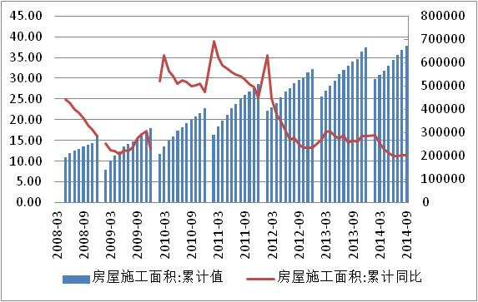

**图1-12：房地产施工面积及同比变化**

**资料来源：国家统计局、方正中期期货研究院整理**

2、商品房销售和待售情况

2-9月份，商品房销售面积77132万平方米，同比下降8.6%，降幅比2-8月份扩大0.3个百分点。其中，住宅销售面积下降10.3%，办公楼销售面积下降9.5%，商业营业用房销售面积增长7.0%。商品房销售额49227亿元，下降8.9%，降幅与2-8月份持平。其中，住宅销售额下降10.8%，办公楼销售额下降19.7%，商业营业用房销售额增长6.8%。

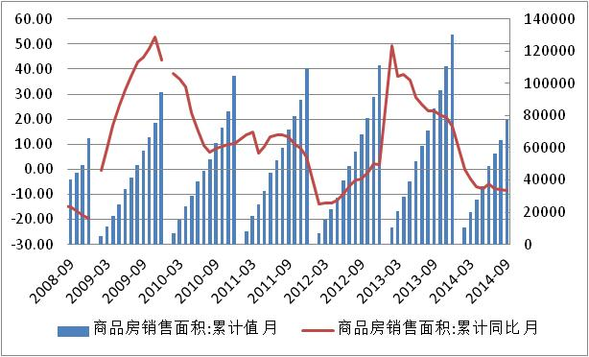

**图1-13：商品房销售面积及同比变化**

**资料来源：国家统计局、方正中期期货研究院整理**

2-9月份，东部地区商品房销售面积35908万平方米，同比下降15.3%，降幅比2-8月份扩大0.3个百分点;销售额28418亿元，下降15.5%，降幅与2-8月份持平。中部地区商品房销售面积20693万平方米，下降2.9%，降幅扩大1.2个百分点;销售额10337亿元，增长1.1%，增速回落0.5个百分点。西部地区商品房销售面积20531万平方米，下降0.6%，降幅收窄0.5个百分点;销售额10472亿元，增长2.8%，增速提高0.1个百分点。

9月末，商品房待售面积57148万平方米，比8月末增加988万平方米。其中，住宅待售面积增加629万平方米，办公楼待售面积增加46万平方米，商业营业用房待售面积增加206万平方米。

3、房地产开发企业到位资金情况

2-9月份，房地产开发企业到位资金89869亿元，同比增长2.3%，增速比2-8月份回落0.4个百分点。其中，国内贷款16288亿元，增长11.8%;利用外资430亿元，增长9.9%;自筹资金37535亿元，增长11.5%;其他资金35616亿元，下降9.1%。在其他资金中，定金及预收款21582亿元，下降11.1%;个人按揭贷款9794亿元，下降4.9%。

4、房地产开发景气指数

9月份，房地产开发景气指数(简称“国房景气指数”)为94.72，比上月回落0.07点。

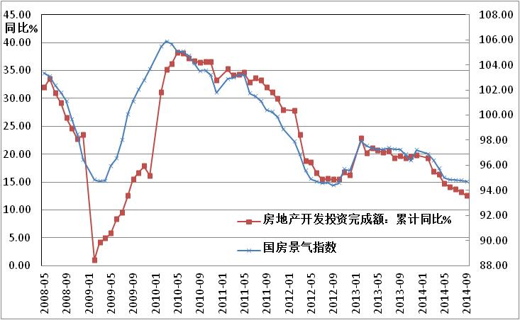

**图1-14：国房景气指数房地产施工面积及同比变化**

**资料来源：国家统计局、方正中期期货研究院整理**

### 七、前三季用电量数据不佳

据中国国家能源局最新公布的数据，今年2-9月，全国全社会用电量累计40975亿千瓦时，同比增长3.9%。9月份，全社会用电量4570亿千瓦时，同比增长2.7%。2-9月，全国全社会用电量累计40975亿千瓦时，同比增长3.9%。分产业看，第一产业用电量783亿千瓦时，同比增长2.4%；第二产业用电量29827亿千瓦时，同比增长4.0%；第三产业用电量5033亿千瓦时，同比增长5.7%；城乡居民生活用电量5332亿千瓦时，同比增长1.8%。

今年前三季度，全国发电设备累计平均利用小时为3204小时，同比减少174小时。其中，水电设备平均利用小时为2723小时，同比增加84小时；火电设备平均利用小时为3512小时，同比减少182小时。前三季度全国电源新增生产能力(正式投产)5250万千瓦，其中，水电1565万千瓦，火电2580万千瓦。全国装机容量达12.66亿千瓦。截至9月底,全国全口径装机容量达到126591万千瓦,同比增长8.7%,其中:水电、火电、核电装机容量分别达到25789、88692、1778万千瓦,累计增速分别为11.7%、5.3%、21.7%。全国电源基本建设完成投资2113亿元,其中水电572亿元,火电574亿元,核电378亿元,电网建设完成投资2635亿元。全国累计新增装机5250万千瓦,其中水电1565万千瓦,占比29.81%,火电2580万千瓦,占比49.14%,220千伏以上线路累计新增长度28676千米。

海关总署公布2014年前三季度进口情况时称，今年前三季度，出口10.4万亿元，增长3.6%，进口9万亿元，下降0.1%。贸易顺差1.4万亿元，扩大35.3%。按照美元计价，前三季度的进出口，出口和进口值分别同比增长3.3%、5.1%和1.3%。今年前三季度，我国进出口总值19.4万亿元人民币，比去年同期增长1.8%。其中，出口10.4万亿元，增长3.6%，进口9万亿元，下降0.1%。贸易顺差1.4万亿元，扩大35.3%。按照美元计价，前三季度的进出口，出口和进口值分别同比增长3.3%、5.1%和1.3%。

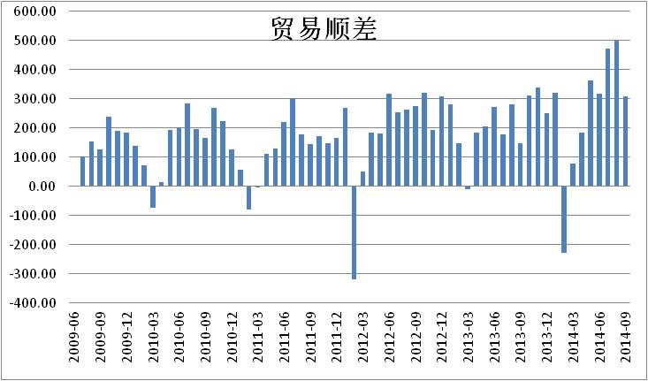

**图1-15：2009-2014年中国贸易顺差变化**

**资料来源：国家统计局、方正中期期货研究院整理**

### 八、习主席提出“一带一路”发展宏图

一年前，习近平总书记提出构建“丝绸之路经济带”和21世纪“海上丝绸之路”简称为“一带一路”的战略构想。此战略构想一经提出即刻受到国际社会的高度重视，得到沿途各国的广泛支持，国内相关省市更是摩拳擦掌，其国际影响与战略意义可见一斑。一年来，我国与相关国家和地区组织以创新的合作模式，就共建“丝带丝路”做出巨大努力，以点带面，从线到片，全方位推进沿途国家双边和区域合作，取得可喜进展。

“新常态”下的世界经济有了更紧密的联系，而GDP全球占比超过13%的中国已经成为一支不可忽视的力量。这意味着，谋求转型升级的中国有可能改变韬光养晦的风格，将自身的发展与世界建立更多联系，力争实现共赢的良性局面。

2014年亚太经合组织(APEC)领导人会议11月5日在北京开幕。APEC在贸易自由化、贸易投资便利化和经济技术合作等支柱合作领域取得了引人注目的成果。具体来看，“一带一路(即丝绸 之路经济带和21世纪海上丝绸之路)”规划尤为值得关注，这不仅因为APEC经济体与“一带一路”区域有着极高的重合性，同时这项规划被认为将对中国和世 界产生重要影响。

我们认为，习主席提出的“一带一路”规划即将实施，“一带一路”要解决中国过剩产能的市场资源的获取、战略纵深的开拓和国家安全的强化这三个重要的战略问题。“一带一路”战略将是我国未来十年的重大政策红利，初期大规模基础设施建设，紧接着资源能源开发利用，随后全方位贸易服务往来，带来多产业链、多行业的投资机会。在这个规划正式发布之前，各个层面的资本输出和企业“走出去”战略已经启动。近期来，不仅监管层对外投资审批的流程大大简化，高层领导人更甘当“推销员”，涉及高铁、能源、基建等的国内企业更加快了海外投资的步伐。

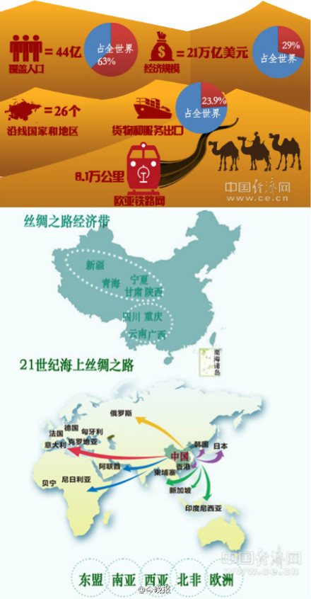

最近两年的制造装备业中，中国铁路在世界舞台上可谓出尽风头。墨西哥11月4日宣布，中国铁建、中国南车等组成的国际联合体以270亿元中标该国全长210公里的高速铁路项目。这笔被媒体称为“真正意义上的中国高铁海外首单”的交易立即全线拉升股票市场，多只涉及到中国在海外基础建设投资的股票上扬。

丝绸之路建设也迎来最新合作伙伴。10月28日，中国与阿富汗首脑会谈举行，基础设施建设成为重要议题；11月，巴基斯坦总理谢里夫将访华，预计中巴将签署超过300亿美元基础设施项目合约。

外交部长王毅10月29日进一步表示，今年APEC会议主题之一就是加强全方位基础设施与互联互通建设。王毅称，中方将在会上阐述关于加强互联互通关系、共建“一带一路”的看法和主张，为解决亚洲互联互通建设面临的关键问题贡献力量。相信这个会议对促进本地区互联互通将会产生重要和积极影响。

世界银行前首席经济学家林毅夫在接受本报采访时曾说：“今天的世界需要新的‘马歇尔计划’，促进全球范围对基础设施的投资，以打破发展中国家的经济增长瓶颈，并给高收入国家的结构性改革提供空间。”尽管中国并非高收入国家，但眼下“一方面是中国的过剩产能和过剩外汇资产，另一方面是新兴市场国家(EME)和欠发达国家 (LDC)的基础设施建设仍然欠缺，发达国家由于自身陷入主权债务的泥潭无法拉动全球增长，于是，中国利用积累的外汇储备作为拉动全球增长的资本金，同时通过资本输出带动消化过剩产能，成为了一个一石二鸟的战略”。

## 第二部分 海外经济形势好坏各异

### 一、全球制造业10月份表现不佳

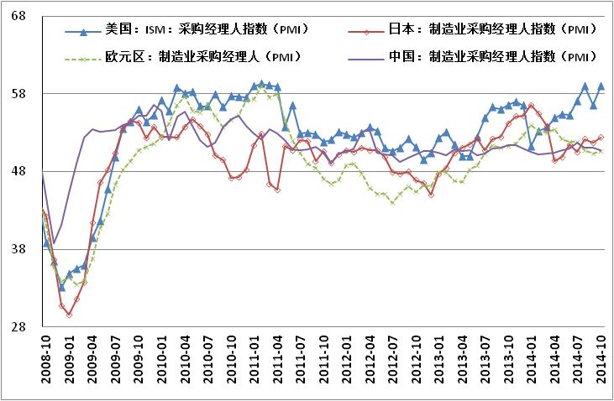

**图2-1：2008-2014年四大经济体制造业PMI指数变化**

**资料来源：WIND资讯、方正中期期货研究院整理**

10月份全球制造业活动仍然表现平缓增长或局部地区萎缩，凸显出持续经济刺激政策的必要性，尤其是在欧洲。尽管摩根大通全球制造业PMI指数在10月企稳于52.2，同9月持平，但这也是今年以来的最低位，显示出制造业活动扩张缓慢。从10月到年末，全球制造业PMI继续预示着制造业产出将有3~4个百分点的年收益。

亚洲地区制造业表现疲软，中国10月官方制造业PMI创5个月新低，韩国位于4个月低点，印度尼西亚则跌至14个月来的最低点。中国经济仍存在下行压力，央行的货币政策仍将保持宽松。这是中国经济艰难的一年。日本央行做出的扩大宽松货币政策，将年度资产购买规模从目前的60万亿~70万亿日元增至80万亿日元的决定将为之蒙上阴影。亚洲少有的亮点在印度。汇丰10月印度制造业PMI从上个月的51.0增长至51.6，维持连续12个月扩张。

欧元区10月制造业PMI扩张速度差异太大，各国制造业发展不均衡现象加剧，制造业短期内难以对该地区经济增速带来提振。10月欧元区内，德国制造业不温不火的扩张，伴随着法国和意大利等国的收缩，令力阻通缩的欧洲央行感到不安。某种形式的量化宽松，或者购买政府或企业债券，是欧洲央行对抗欧元区通缩风险、重燃经济增长引擎的最后的政策选择之一。根据Markit的调查数据，10月欧元区制造业PMI为50.6，比9月的50.3高出0.3个百分点，低于此前预期的50.7。

在今年最后一个季度的开端，欧元区制造业表现仍然呈现不振。制造业不可能为欧元区疲软的GDP提供任何有意义的推动力。德国制造业恢复了温和增长的步伐，但由于俄罗斯遭受制裁和总体经济增速的放缓，制造业新订单连续第二个月小幅下滑。德国10月制造业PMI为51.4，低于预期的51.8，初值为51.8。调查显示，法国10月制造业活动以比9月更快的速度收缩，PMI为48.5，意大利则为49.0，低于预期50.6，放缓至17个月来的最低。英国10月制造业活动以3个月来最快的速度扩张，但仍受到了欧元区需求疲软、出口增速放缓的影响。

Markit美国10月制造业活动放缓，但根据美国供应管理协会（ISM），当月美国制造业以3年半以来最快的速度扩张。Markit美国10月制造业PMI终值从上月的57.5跌至55.9，在第四季度开始，美国丧失了一些复苏强度，反映了欧元区和重要新兴市场出口需求的减弱。ISM数据显示，美国10月制造业PMI从9月的56.6增长到了59，和8月创下的纪录水平持平，也是自2011年3月以来的最高点。美国制造业总体增长前景仍然有弹性，内需的潜力明显大于外部的不利因素。加拿大和墨西哥制造业10月表现尚佳，加拿大制造业PMI经季节性因素调整后从上月的53.5上升至55.3，创下2013年11月来的最高值。墨西哥则从9月的52.6升至53.3。墨西哥主要出口制成品，有近80%都出口到美国，有分析师认为今年墨西哥经济在开局较弱的情况下将重拾增速，预计该国今年增速达到2.5%。

我们认为，世界最主要的经济体在10月制造业扩张方面表现的十分缓慢，而欧洲主要国家呈现萎缩状况，因此第四季度全球制造业扩张态势并不乐观，这对于期货市场，尤其是工业品期货市场将形成较为直接的利空。

### 二、美国第三季度经济增长放缓

|  |
| --- |
| **图2-2：2004-2014年美国GDP环比增长及构成变化**  **资料来源：Bloomberg、方正中期期货研究院整理**    **图2-3： 2014年第三季度美国GDP各分项内容的贡献率对比**  **资料来源：Bloomberg、方正中期期货研究院整理**  美国商务部数据显示，在经历第二季度4.6%的强劲增长后，美国经济表现继续好于预期，经季节性调整，第三季度美国国内生产总值(GDP)初值环比增长3.5%，高于3%的市场预期，取得2003年上半年以来最强的连续季度增长。  从GDP的分项数据来看，美国政府开支增加、贸易逆差降低弥补了消费者支出减缓的影响，推动美国经济继续强势复苏。美国第三季度联邦政府开支增加10%，第二季度为减少0.9%，扭转了连续7个季度减少的局面；各州和地方政府开支增加1.3%，低于第二季度3.4%的增幅。在美国第三季度3.5%的GDP增幅中，美国出口贡献了1.4个百分点。美国第三季度进口下降1.7%，出口则大幅增长7.8%，第二季度进口终值为增长11.3%，出口终值为增长11.1%。  第三季度，美国消费者支出及商业投资的放缓是造成经济增长低于第二季度的主要原因。占美国经济总量近70%的消费者支出放缓，第三季度仅增长1.8%，而第二季度消费者支出终值为增长2.5%。美国第三季度设备、建筑及知识产权等项目的商业投资增长5.5%，第二季度商业投资终值为增长9.7%。美国第三季度商业库存投资拖累经济增长0.57个百分点，而第二季度商业库存投资则为经济增长贡献了1.42个百分点。  美国GDP增长连续好于市场预期，支持了美联储对美国经济走势的判断。美联储认为，9月以来的经济数据显示美国经济活动温和扩张，就业市场进一步改善，新增就业人数稳定，失业率继续降低。总体而言，就业市场的系列指标显示，劳动力资源利用率不足的状况正在好转。家庭支出以温和速度增长，企业固定投资在增加，但房地产部门复苏仍然缓慢。  但是，我们认为，美国第三季度远高于日本和欧洲的经济增速，对全球经济而言是一个“积极信号”。美国石油产量的增长降低了进口，促进了制造业回升，帮助美国经济抵御了欧洲和亚洲经济增长放缓的冲击。与此同时，美国就业市场的持续改善与全球油价的下跌令美国消费者信心上升，即将到来的11-12月美国圣诞假日购物季也有利于推高消费支出。  由于美国消费者支出增长趋于稳固，今年下半年美国经济增速有望保持在3%以上。IMF在10月初更新的全球经济展望中预测，今明两年美国经济将分别增长2.2%和3.1%。美国经济加快复苏，使得机构对美联储将提前加息预期愈加强烈，预测加息时点会在明年年中。而第三季度3.5%的GDP数据，将进一步增强美联储对本国经济和就业前景的信心，并推动美联储货币政策立场转变。美联储结束资产购买计划后，未来数月关注的重点将转移到加息时点及如何提前向市场发出加息信号。    **图2-4：2000- 2014年美国GDP与个人消费增长趋势对比**  **资料来源：Bloomberg、方正中期期货研究院整理**    **图2-5：2001- 2014年美国住宅投资与企业投资增长趋势对比**  **资料来源：Bloomberg、方正中期期货研究院整理**    **图2-6：2000- 2014年美国GDP与私人库存及固定投资增长趋势对比**  **资料来源：Bloomberg、方正中期期货研究院整理**    **图2-7：2000- 2014年美国进出品增长率对比**  **资料来源：Bloomberg、方正中期期货研究院整理**    **图2-8：2000- 2014年美国GDP与政府支出增长趋势对比**  **资料来源：Bloomberg、方正中期期货研究院整理**  美国第三季度美国GDP的环比年化增长率为3.5%，主要由于出口大幅增长以及军事支出增长，超出经济学家预期。经济学家此前平均预期第三季度经季节调整后的GDP环比年化增长率为3%。在这一季度中，消费者支出的增长速度从此前一个季度的2.5%放缓至1.8%，设备相关的商业投资也放缓至7.2%，此外住宅建筑支出也放缓增速。该季度出口大幅增长7.8%，但进口则下滑1.7%，这使得贸易成为对第三季度经济增长贡献最大的一个部门。  联邦政府支出由于五角大楼的硬件需求而在第三季度中大幅增长10%，也起到了提振经济增长的作用，这一增幅创下自2009年以来的最高水平，当时奥巴马政府出台了大规模的经济刺激性计划。  与此同时，库存在第三季度中增长628亿美元，低于上一季度的848亿美元，则对经济增长形成了拖累。个人消费支出指数（PCE）的环比年化增长率为1.2%，低于上一季度的2.3%，主要由于能源价格下跌，从而抑制了物价压力。不计入粮食和能源的核心个人消费支出指数增长1.4%。 |

### 三、美国9月就业数据持续改善

|  |
| --- |
| 美国10月ADP就业人数23万 高于预期。美国10月企业就业人数较上个月进一步增加，显示美国就业增长仍然处于15年来最佳水平。美国ADP研究所数据显示，10月份美国私人部门新增就业人数23万，多于预期值22万。前值从21.3万上修至22.5万。员工规模在50至499人的中型企业的就业人口新增12.2万，是9月的两倍多。美国国内需求正在增加，企业需要雇佣更多的员工来满足不断增长的需求。经济正在全面增长，而且并不限于少数几个行业。就业增长也印证了这一点，我们看到就业正在大范围好转。    **图2-9：2003- 2014年美国首次与持续领取失业金人数对比**  **资料来源：Bloomberg、方正中期期货研究院整**    **图2-10：2002- 2014年美国员工平均小时收入趋势**  **资料来源：Bloomberg、方正中期期货研究院整**    **图2-11：2002- 2014年美国公司裁员人数变化**  **资料来源：Bloomberg、方正中期期货研究院整**    **图2-12：2000- 2014年美国劳动参与率趋势变化**  **资料来源：Bloomberg、方正中期期货研究院整**  美国11月1日当周季调后首次申请失业金人数27.8万，较上月减少近1万人，好于预期的28.5万。四周平均首次申请失业金人数27.9万，较上周大幅减少2250人，创2000年4月以来新低。出于对美国经济和就业市场的信心，美联储上个月如期结束了QE3。美国10月25日当周季调后续申失业金人数234.8万人，预期236.3万人，前值从238.4万修正为238.7万。  截至2014年9月，美国失业率大幅下滑至5.9%，为2008年7月份低点：美国劳动参与率也大幅下行，并创下36年来的最低值62.7%，与1978年相同。根据户口调查约有23.2万人找到新工作，但是更令人失望的是没有参与工作的人数增加31.5万人至9260万人。 |
| **图2-13：2003- 2014年美国ADP和非农业就业人数变化对比**  **资料来源：Bloomberg、方正中期期货研究院整** |

### 四、美国消费市场保持增长态势

美国谘商局的数据显示，10月份美国谘商会消费者信心指数上升至2007年10月来最高水平。其中，对消费者信心指数提振最大的是消费者信心预期指数的提升，显示出美联储进完全退出QE的压力在逐步减小。数据显示，美国10月美国消费者信心指数升至94.5，预估为87.0；9月消费者信心指数从86.0上至89.0。目前就业市场和企业状况的较此前更加乐观，消费者对经济现况的信心也在改善。分项数据显示，10月美国消费者信心预期指数升至95.0，为2011年2月来最高，9月经修正后为86.4；10月消费者信心现况指数为93.7，9月经修正后为93.0。另一数据显示，“工作难获得”指数下降至29.1%，9月经修正后为29.4%。“就业岗位充足”指数上升至16.5%，9月经修正后为16.3%。

美国经济研究机构世界大型企业研究会的报告显示，得益于就业市场改善和油价下跌，10月份美国消费者信心指数大幅反弹，升至七年新高。报告显示，10月份世界大型企业研究会消费者信心指数为94.5，高于9月份修正后的89.0，创2007年10月以来新高，好于经济学家普遍预期。

分项看，10月份反映当前状况的信心指数从上月的93.0升至93.7，反映未来预期的信心指数从上月的86.4大幅升至95.0。

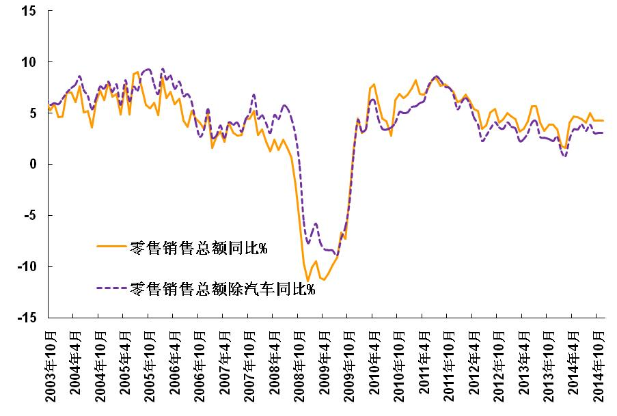

**图2-14：2003- 2014年美国零售销售与核心零售销售同比变化**

**资料来源：Bloomberg、方正中期期货研究院整**

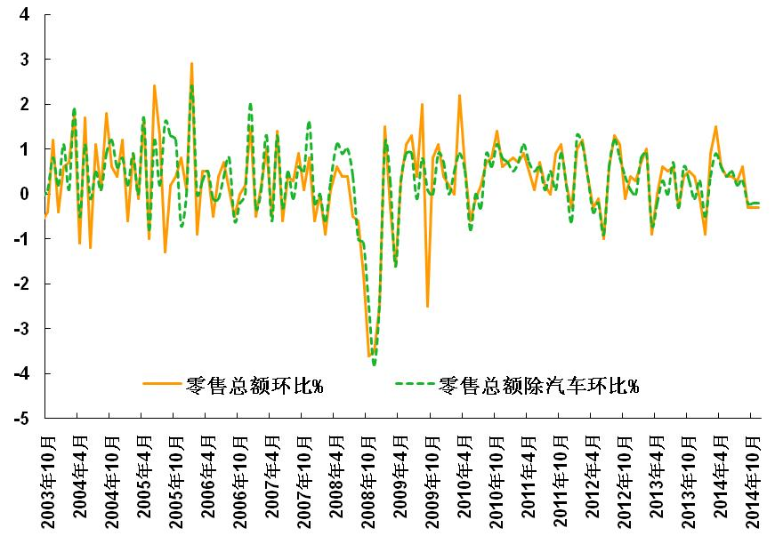

**图2-15： 2003- 2014年美国零售销售与核心零售销售环比变化**

**资料来源：Bloomberg、方正中期期货研究院整**

美国9月份零售额下降，这表明许多美国人在进入今年最後几个月时仍对支出保持谨慎态度。美国9月零售销售环比下降0.3%，预期增长0.1%，前值则增长0.6%。 具体数据显示，9月份零售和食品销售额较8月份下降0.3%至4,427亿美元，这是零售额自1月份以来首次下降，当时异常寒冷的冬季天气导致经济放缓，预期为近下降0.1%,前值为上升0.6%。 而不包括汽车的核心零售额较上月下降0.2%，预期为上升0.2%，前值为上升0.3%。 商务部表示，9月份零售额下降部分是受汽车、家居建材供应商以及无店铺零售商 (其中包括网上零售额) 的零售额减少影响。9月服装店零售额环比减少1.2%，为近两年来最大降幅。 9月份汽车及配件零售额下降0.8%，为1月份以来首次下降。 9月加油站零售额环比下降0.8%，同比下降2.5%。 9月份不包括汽车和汽油的零售额下降0.1%。

市场对全球经济增速放缓的消极情绪，触发金融市场的恐慌性抛售。与经济周期密切相关的大宗商品，比如原油和原材料等，市场人气继续受需求忧虑的拖累而低迷。今年三季度，大宗商品累计下挫12%，季度跌幅为2008年四季度以来最大。其中，布伦特和WTI原油、玉米、小麦等谷物价格也相继步入熊市。不断增加的供应、强势美元及全球经济增速放缓施压商品价格进一步走低。此外，乌克兰危机和中东地缘政治危机也对市场起到了推波助澜的作用。大宗商品的全球大买家中国的经济增速可能创下20年以来的最慢增速。

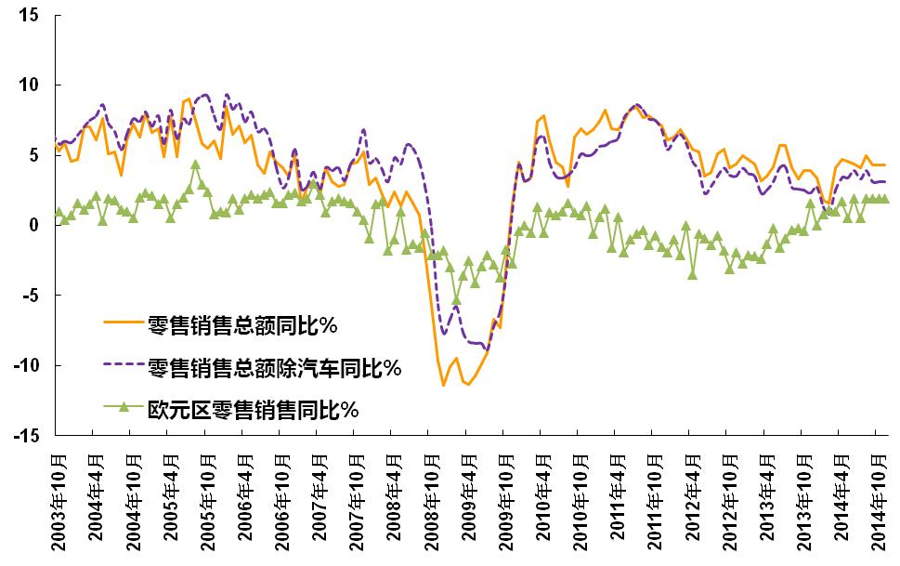

**图2-16：2003- 2014年美国零售销售与核心零售销售同欧元区零售销售同比变化**

**资料来源：Bloomberg、方正中期期货研究院整**

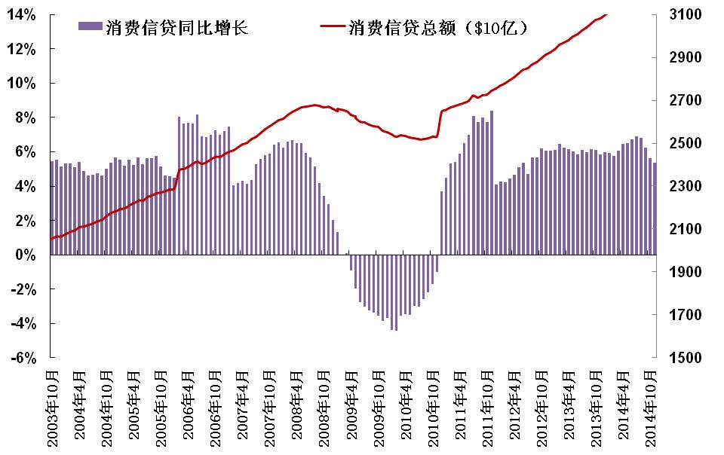

**图2-17：2003- 2014年美国消费信贷总额与消费信贷同比变化**

**资料来源：Bloomberg、方正中期期货研究院整**

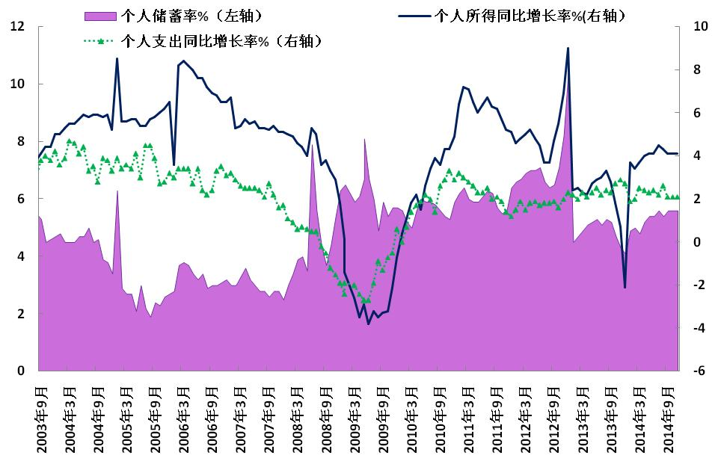

**图2-18：2003- 2014年美国个人收支同比变化与个人储蓄率变化对比**

**资料来源：Bloomberg、方正中期期货研究院整**

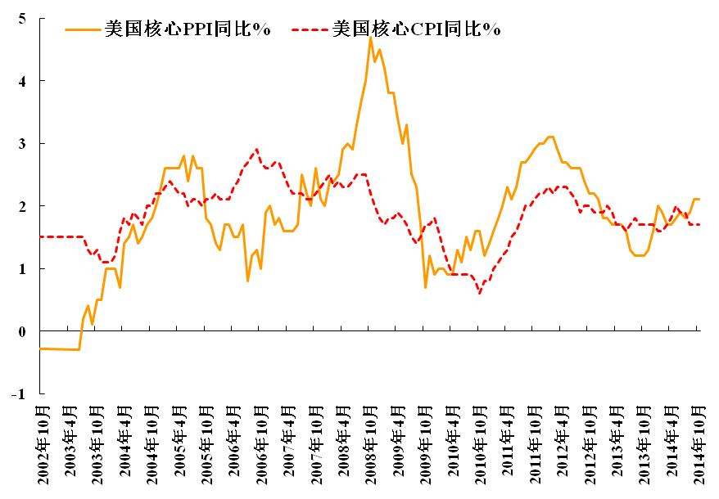

**图2-19：2002- 2014年美国核心PPI与CPI同比变化对比**

**资料来源：Bloomberg、方正中期期货研究院整**

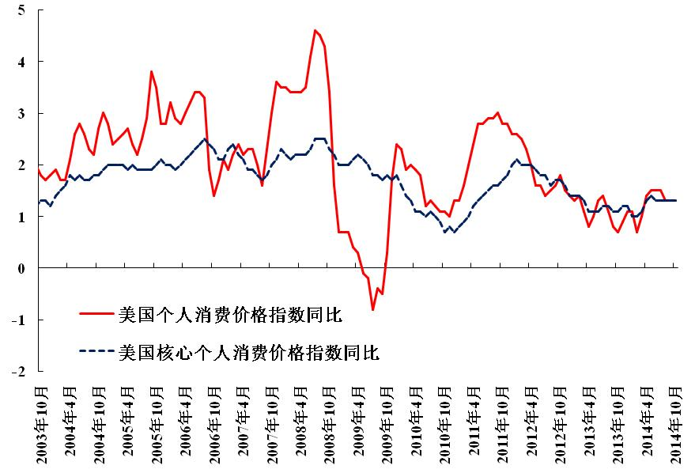

**图2-20：2002- 2014年美国PCE与核心PCE同比变化对比**

**资料来源：Bloomberg、方正中期期货研究院整**

9月份美国个人收入继续增长，但个人消费开支环比下降。9月份美国个人收入环比增长0.2%，低于8月份0.3%的增幅。受收入增长放缓影响，个人消费开支环比下降0.2%，为今年以来首次下降，而8月份个人消费开支环比增长0.5%。当月美国民众储蓄率为5.6%，高于前月的5.4%。9月份剔除食品和能源价格的核心个人消费开支价格指数同比上升1.5%，低于美国联邦储备委员会设定的2%通胀目标。

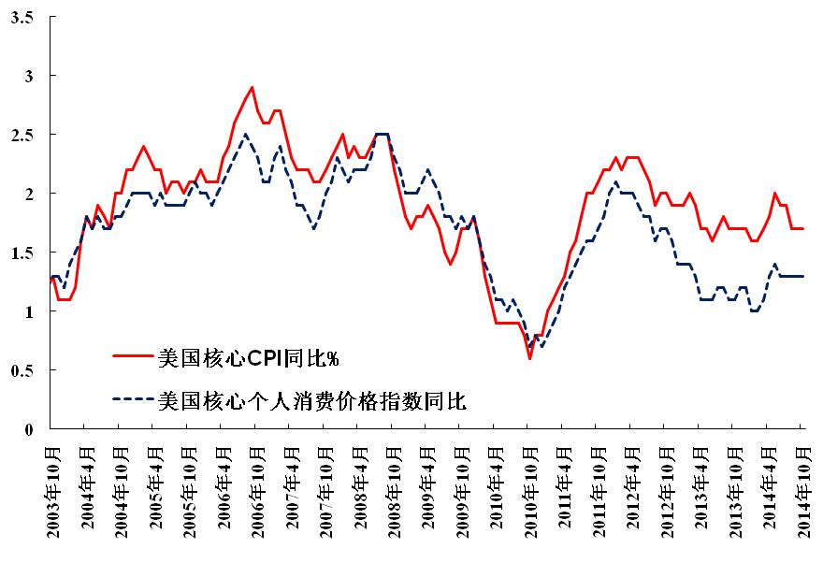

**图2-21：2003- 2014年美国核心CPI与PCE同比变化对比**

**资料来源：Bloomberg、方正中期期货研究院整**

美联储的数据显示，经季节调整，美国8月份消费信贷总额约为3.2470万亿美元，按年率计算增长5.0%。数据显示，美国8月份消费信贷共增加135.2亿美元，低于市场预期的增加200亿美元，为2013年11月以来最小增幅。当月用于信用卡消费方面的周转性信贷总额为8803亿美元，按年率计算下降0.3%，周转信贷总额为6个月来首次下降；用于教育、休假等方面的非周转性信贷总额为2.3667万亿美元，按年率计算增长7.0%。

美国方面公布的数据显示，美国9月PCE物价指数年率增长1.4%，预期增长1.5%；月率增长0.1%，预期增长0.1%。另外，美国9月个人收入月率增长0.2%，预期增长0.3%。美国9月个人支出月率降低0.2%，预期增长0.1%。美国9月个人支出八个月来首次出现下滑，暗示经济在进入四季度前失去一些动能；实际耐用品支出下降，暗示许多消费者仅采购必需品，反映出疲软的薪资增长。

还有美国方面还有影响力较弱的数据显示，美国三季度劳工成本指数季率增长0.7%，预期增长0.5%。虽然美国经济数据疲软，但美元指数仍然维持上涨势头。市场多数分析纷纷看好美元后市。花旗银行撰文指出，对美元的观点依旧维持看涨，2014年底可能进一步涨向88降低89区域。因美元进入2016年将进一步走强的动能维持完好，近期美元涨势可能仅仅是下一轮涨势的开端。

### 五、欧元区经济下行德国火车头失速

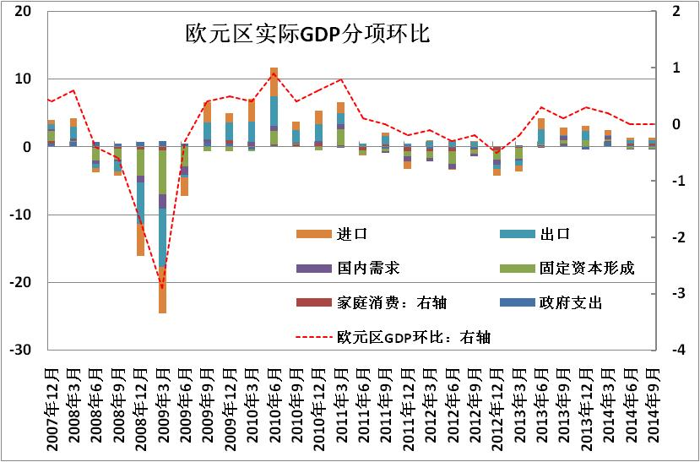

**图2-22：2004-2014年欧元区GDP环比增长及构成变化**

**资料来源：Bloomberg、方正中期期货研究院整理**

欧元区第三季度GDP数据公布之前，今年上半年欧洲经济与火车头德国经济增长进一步放缓，并出现一定程度的萎缩。在欧盟11月4日对欧元区经济增长预期做出了进一步下修之际，高盛就撰文指出，欧元区正进入三重衰退之中。自2013年11月以来，欧盟委员会就一直在下调经济预期。不过即便如此，2014年0.8%和2015年1.1%的增长预期还是明显好于衰退水平。而高盛指出相关模型暗示欧元区第三季度经济衰退正在加剧，第三季度GDP环比将萎缩0.3%。受到欧元区国家8月整体工业产出疲软所致，从9月中旬至今，高盛对于欧元区第三季度GDP增长中值的预期从+0.3%下降到了-0.3%。

欧盟统计局发布数据显示，欧元区9 月社会零售额环比下降1.3%。同时，最新公布的Markit综合采购经理人指数为52.1，仅比上月微升0.1%。欧元区PMI指数徘徊不前，可能预示着欧元区经济掉头往下，而不是重生活力。新数据显示欧元区第三季度经济状况脆弱，因而也增加了欧央行采取进一步刺激措施的压力。

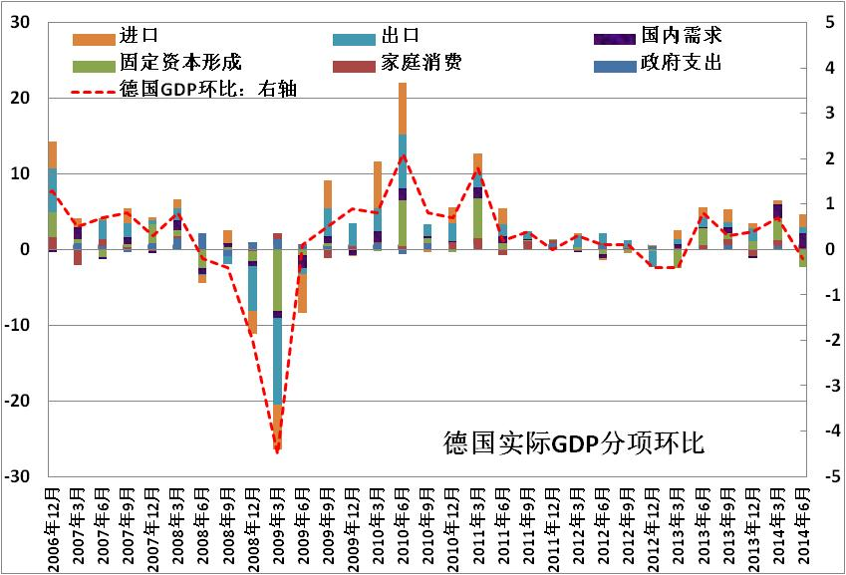

**图2-23：2004-2014年德国GDP环比增长及构成变化**

**资料来源：Bloomberg、方正中期期货研究院整理**

德国总理默克尔表示，虽然欧债危机的顶峰早已经过去，包括爱尔兰、葡萄牙、西班牙和希腊在内的国家已经或即将结束援助计划，但是欧元区整体经济依然十分脆弱。作为欧元区经济龙头，德国不会采取任何刺激措施来促进经济增长。

欧盟委员会稍早之前发布《秋季经济展望报告》，下调今明两年欧元区经济增长和通胀率预期，显示低通胀痼疾难改善，欧元区经济复苏步伐缓慢。报告显示，与春季展望报告相比，2014年欧元区经济增长预期从1.2%调降至0.8%，2015年经济增长预期从1.7%调降至1.1%。其中欧元区三大经济体德国、法国、意大利经济增幅预期均被下调。2015年，德国经济增幅从2%下调至1.1%，法国经济增幅从1.5%降至0.7%，意大利经济增幅从1.2%下调至0.6%。报告还下调了通胀预期，2014年的通胀率从春季预测的0.8%降至0.5%，2015年的通胀率也从1.2%下调至0.8%。

欧盟委员会表示，随着欧洲央行推出更“大胆”的刺激政策，需求会有所回升，但政府缩减开支和全球经济放缓成为阻碍因素。与其他发达经济体和历史上后危机时代的经济复苏案例相比，欧元区目前经济复苏步伐更显缓慢。自2013年11月以来，欧盟委员会就一直在下调经济预期。不过即便如此，2014年0.8%和2015年1.1%的增长预期还是明显好于衰退水平。

目前，欧元区确实需要采取一些应对之策了。该地区失业率仍旧位于11.5%的高位，而且通胀只有0.4%，距离通缩貌似已经不远了。两大经济体法国和意大利需要额外的空间来满足预算目标，即便是德国的经济似乎也有点力不从心。

但是QE会成为救世主吗？该资产购买方案面临的最明显的问题是有可能随之带来的政治灾难，尤其是当涉及购买主权债时。尤其是如果这些国家在金融危机期间接受了数百亿欧元的外部救助。

德国反欧联盟党——德国新选项党给默克尔带来了这么多的麻烦，正如英国独立党给卡梅伦带来的麻烦一样。QE确实那么有效吗？英国和美国的印钞已经帮助降低了信用利差和借贷成本。但是欧元区在欧洲央行采取一系列的行动以后，信用利差和借贷成本已经很低了。例如，德国短期债券和长期债券的利率差已经远低于美国了。如果注资并不意味着资金渗透到实体经济，欧洲央行又如何保证，向市场注入的大量资金会流到正确的地方？那些支持欧洲央行采取QE的人称，通过将风险分散开来，欧元区作为整体将表现的更好，不管一些德国人可能会怎么想。而且似乎已经没有许多其他工具来刺激经济复苏了。无论德拉吉是否选择打开QE之门，他背负的摆脱经济低迷的任务似乎愈加艰难了。

### 六、欧元区9月失业率居高CPI维持稳定

欧盟统计局最新公布的统计数据显示，今年9月份欧元区和欧盟的失业率分别为11.5%和10.1%，与上个月相比基本未变。数据显示，欧盟经济持续低迷是导致欧盟失业率长期居高不下的主因。

欧盟今年9月份的失业人数与去年同期相比虽在减少，但希腊、西班牙等国的失业率仍处于高位。统计数字显示，欧盟和欧元区今年9月份的失业总人数分别为2451.2万人和1834.7万人，同比分别减少181.8万人和82.6万人。在欧盟成员国中，今年9月份希腊的失业率最高，为26.4%；德国的失业率最低，为5%。同一年前相比，欧盟今年9月份有21个成员国的失业率下降，6个成员国的失业率上升，其余成员国的失业率维持不变。

欧盟青年（25岁以下）失业率远高于平均水平。统计数字显示，今年9月份，欧盟和欧元区的青年失业人数分别为498.8万人和334万人，同比分别减少了59.5人和21.3万人，分别由去年同期的23.5%和24%下降到21.6%和23.3%。

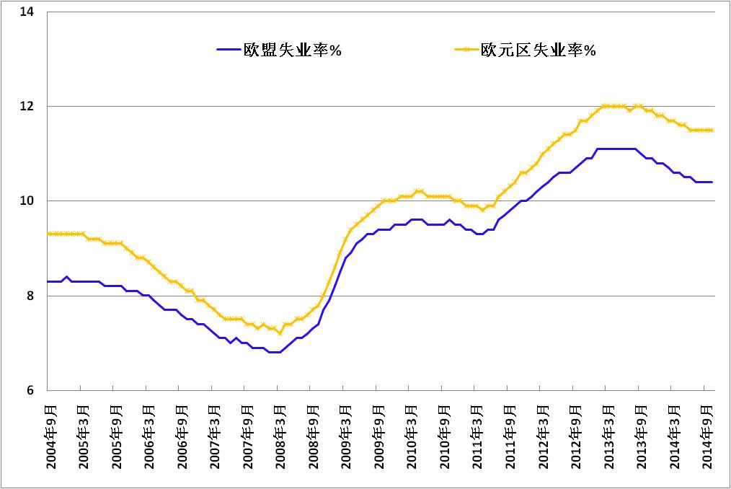

图2-24：欧元区失业率与欧盟失业率变化对比

资料来源：Bloomberg、方正中期研究院整理

欧元区由于第二季度经济停滞，欧元区消费者信心一度受到抑制，持续下滑。随着近期油价的下滑，欧元区10月消费者信心指数则有所回升。欧盟委员会公布的数据显示，10月份欧元区消费者信心指数升至-11.1，预期和初值-11.1，9月终值-11.4。尽管有所回升，但是10月的数据仍然远远低于今年5月所触及的峰值-7.1。欧盟委员会在今天的报告中指出，欧元区消费者信心指数为今年5月以来首都出现改善。

尽管月度的消费者信心指标，对于判断整体经济形势几乎起不到作用。该指数的季度数据与国内生产总值(GDP)高度相关。欧盟委员会还在今天的报告中指出，欧元区10月经济景气指数升至100.7，预期99.7，前值99.9。分项指标，欧元区10月企业景气指数升至0.07，预期0.05，前值0.02；10月工业景气指数升至-5.1，预期和前值均为-5.5；同时10月服务业景气指数升至4.4，预期3.1，前值3.2。欧元区消费者未来12个月通胀预期升至5.3，前值4，仍然远不及2011年3月的30.5。

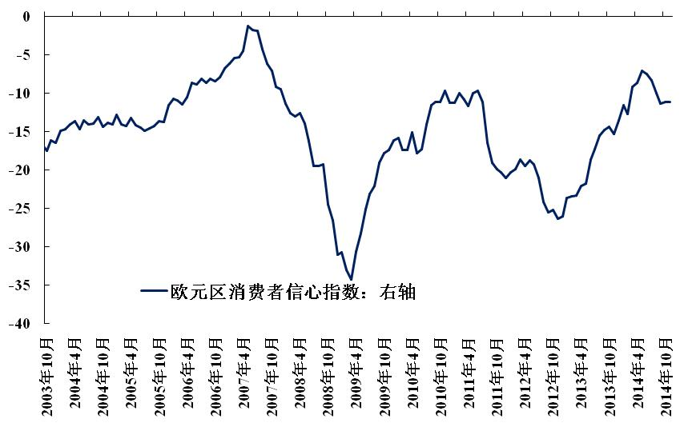

图2-25：欧元区消费者信心指数变化

资料来源：Bloomberg、方正中期研究院整理

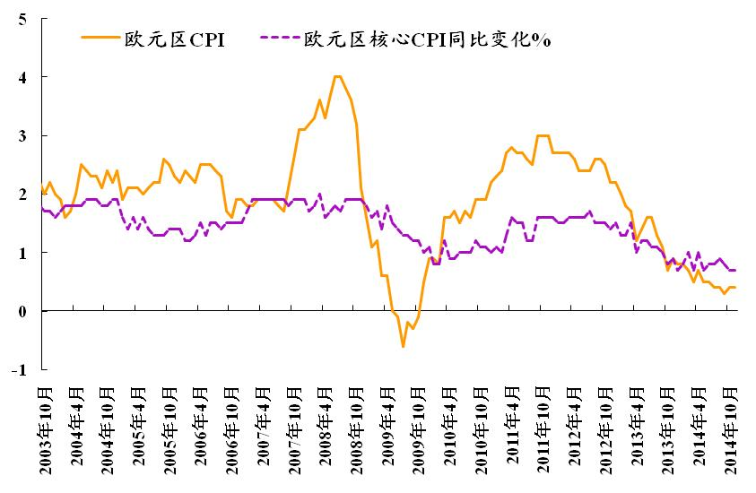

图2-26：欧元区CPI与核心CPI同比变化对比

资料来源：Bloomberg、方正中期研究院整理

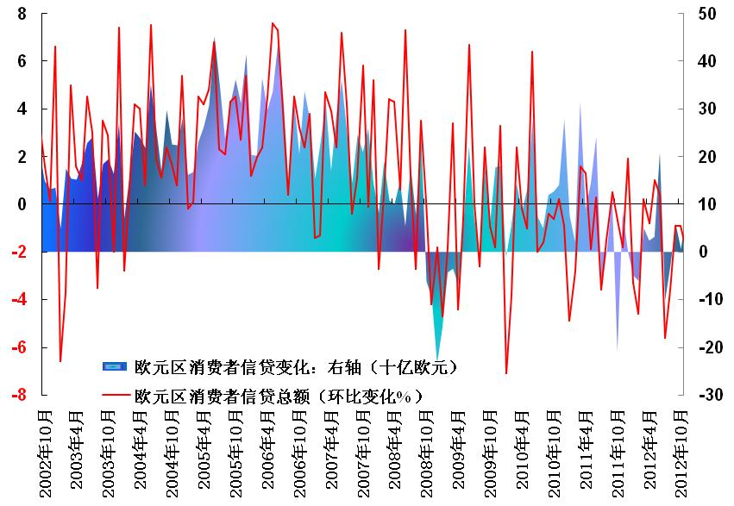

图2-27：欧元区消费者信贷变化与信贷总额环比（%）

资料来源：Bloomberg、方正中期研究院整理

欧元区10月CPI初值年率增长0.4%，预期增长0.4%，前值增长0.3%。欧元区10月核心CPI初值年率增长0.7%，预期增长0.8%，前值增长0.8%。欧元区10月通胀率略微回升至0.4%，但仍连续第13个月未达到ECB通胀目标的一半；不过该数据不太可能会促使ECB在下周采取新措施，ECB正在评估近期措施的效果。具体数据显示，德国9月实际零售销售月率降低3.2%，预期降低1.0%；年率增长2.3%，预期增长0.8%，前值增长0.1%。另外，欧元区公布的其他数据显示：意大利10月CPI初值年率0.1%，预期降低0.1%；月率0.1%，预期降低0.1%。德国9月整体CPI及调和CPI终值数据均与初值一致，两者年率均确认仅增0.8%，环比终值均确认持平。近来欧元区面临经济增速放缓及通缩双重威胁；德国作为欧元区最大的经济体，其通胀形势并不乐观，目前仍未得到有效提振，欧元区通缩压力然存。法国9月家庭消费支出月率降低0.8%，预期降低0.3%；年率增长0.2%，预期增长0.9%。法国9月PPI月率实际0.5%，预期降低0.3%。欧元区消费者信贷变化不大，主要也是受失业率居高，尤其是年青人高达两位数的失业率影响，年青人是消费信贷的主力军，对于就业前景的悲观及不愿意参与劳动等均加剧了失业现象，消费信贷市场的转好还需要欧元区整体经济环境的改善和各成员国经济的逐步企稳。

### 七、德国10月企业与经济景气状况不佳

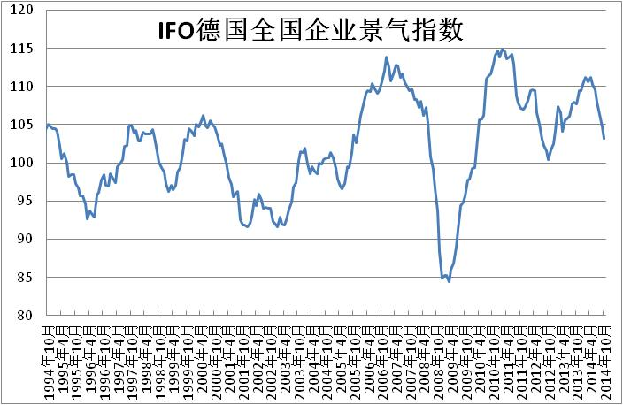

图2-28：德国IFO企业景气指数走势

资料来源：Bloomberg、方正中期研究院整理

德国Ifo全国企业景气指数跌至近两年来最低。据德国《明镜》周刊报道，如今，德国的经济陷入困境，前景也不容乐观。这导致德国Ifo全国企业景气指数连续下滑，目前已跌至自2012年12月以来的最低点。至今年10月，德国Ifo全国企业景气指数已经连续6个月出现下跌，最近的一次则由104.7点跌至103.2点，跌幅大大超出经济学家的预期，同时也成为了自2012年12月以来的最低点。德国经济研究所所长辛恩（Hans-Werner Sinn）表示：“德国的经济形势一再恶化，对工业领域的影响首当其冲。此外，大多数企业的领导层都认为，未来半年的情况要比过去还要糟糕。不同行业对其前景的预期不尽相同：批发行业和服务业的整体情况非常乐观，与其相反的是零售行业和建筑业的不景气。此外，整个工业行业都看不到任何好转的希望。”

Ifo全国企业景气指数是德国经济形势的风向标，由德国经济研究所每月对包括制造业、建筑业及零售业等各产业部门进行调查后得出，其中还涵盖了超过7000名企业家对未来半年经济发展走向的看法。

德国10月ZEW经济景气指数下滑至负3.6，为连续第10个月下滑，且为自2012年11月以来首次录得负值，表明经济正在挣扎着寻找立足点，尽管欧洲央行对欧元区实施了刺激措施。ZEW主席Clemens Fuest表示，欧洲最大经济体有陷入技术性衰退的可能。。

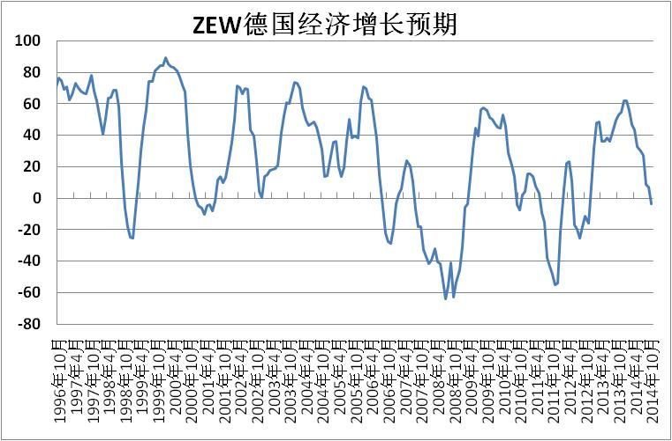

图2-29：德国ZEW经济景气指数走势

资料来源：Bloomberg、方正中期研究院整理

11月4日欧盟委员会公布了新一季的欧元区经济预期，欧元区共有18个国家，经济比重占全世界的20%，目前欧元区的疲软势头也在拖累全球经济复苏的脚步。德国的经济发展也比预期的要慢。2015年德国经济增速只能达到1.1%，远低于今年春季作出的2%的预测。欧元区各国希望德国能进行更大规模投资以提振欧洲经济。德国能为刺激欧元区经济扮演重要角色，但由于德国一直对通过举债进行投资持保留态度，坚持在明年实现国内财政平衡，能在多大程度上为欧洲经济增长作出贡献目前还不好说。目前的局面没有单一的、简单的答案，经济振兴需要大家的共同努力。

### 八、法国经济多领域令市场担忧

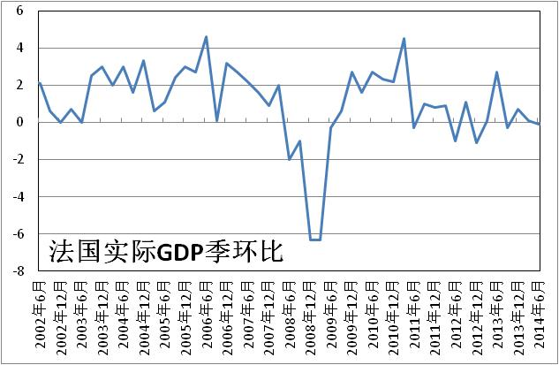

图2-30：法国实际GDP环比走势

资料来源：Bloomberg、方正中期研究院整理

10月份国际货币基金组织(IMF)将法国2014、2015年经济增长预期分别调低至0.4%、1% 。欧元区第二大经济体的法国，曾是欧洲经济增长的重要动力源泉之一。但如今在经济增长疲弱、债务不断膨胀、失业群体扩增不断等的困扰下，这个国家的经济似乎正在沦陷。与其他主要经济体不同，法国成功地躲过了2008年金融危机，其经济增速并未大幅脱离常轨，最糟糕时也仅为2009年的负3.1%，明显好于欧元区其他成员国。此后两年，法国经济增速重返增长区间，经济产出甚至在2010年超过了金融危机前的高峰。但法国近几年的经济发展却越来越弱。

目前，欧元区整体面临通缩风险，法国也未能例外。这威胁着法国的经济前景。9月份法国CPI跌至创纪录的0.4%。欧元区整体CPI当月涨幅为0.3%。同月，美国季调后CPI同比增长1.7%。低通胀增加了法国的债务偿付负担，也导致实际利率攀升和该国消费状况仍低迷。低迷的经济增速对法国政府试图平衡国家资产负债表构成束缚。自1975年以来的赤字积累减少了财政空间，限制了政府在2012年-2013年经济增速放缓期间维持需求的能力，即使在经济发展较好的时期也是如此。目前法国预算赤字占GDP的比例持续在4.4%以上，而欧盟设定的预算赤字上限则为3%。政府支出占GDP的比例今年将超过55%，而经合组织成员国平均水平为40%。即便如此，法国没有选择削减支出，而是增加了税收，比如施行高额财产税。按照政府最新的开支计划，法国承诺在未来三年削减500亿欧元的支出。政府债务占GDP的比重也超过了欧盟规定的60%红线。自2008年以来，法国的债务比重就持续增长至如今的116%。超过10%的高失业率令法国经济增长、消费市场复苏困难重重。法国失业人口数量在今年1月达到了创纪录的330万人。

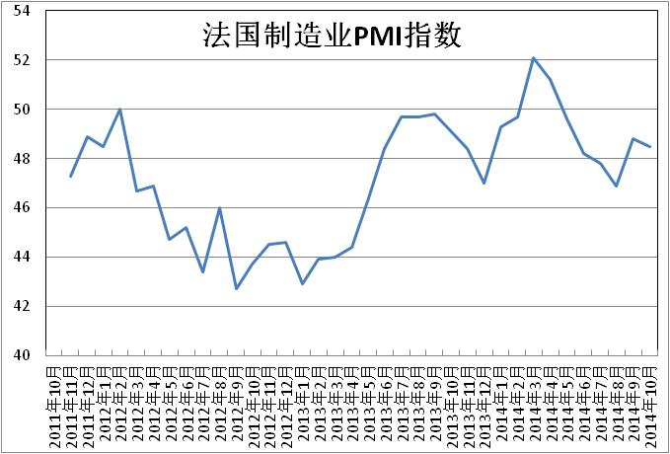

图2-31：法国制造业PMI指数走势

资料来源：Bloomberg、方正中期研究院整理

10月份国际货币基金组织(IMF)将法国2014、2015年经济增长预期分别调低至0.4%、1% 。欧元区第二大经济体的法国，曾是欧洲经济增长的重要动力源泉之一。但如今在经济增长疲弱、债务不断膨胀、失业群体扩增不断等的困扰下，这个国家的经济似乎正在沦陷。与其他主要经济体不同，法国成功地躲过了2008年金融危机，其经济增速并未大幅脱离常轨，最糟糕时也仅为2009年的负3.1%，明显好于欧元区其他成员国。此后两年，法国经济增速重返增长区间，经济产出甚至在2010年超过了金融危机前的高峰。但法国近几年的经济发展却越来越弱。

11月4日欧盟委员会公布了新一季的欧元区经济预期，法国未来几年的经济前景不被看好。法国可能无法兑现在削减公共财政赤字上的承诺。如果法国政府不采取任何应对措施，法国的财政赤字将在2015年达到GDP的4.5%，并将在2016年上升至4.7%，这项指标将成为整个欧元区的“倒数第一”。

### 九、美元指数大幅飙升创五年新高

欧洲央行和英国央行公布利率决议，政策维持不变。然而，欧洲央行行长德拉吉随后透露未来或扩大宽松举措，引发欧元一波重挫行情。美元则在美国就业数据支撑下再创新高。最新一期的欧洲央行利率决议宣布维持当前政策不变，但欧洲央行行长德拉吉在随后的新闻发布会中强调，欧洲央行将致力于将资产负债表进一步扩大到3万亿欧元的水平，暗示当前宽松规模还有待加大。上述表态导致市场重燃欧洲央行扩大宽松政策的预期，欧元兑美元失守1.24关口，刷新3年来低位。美元方面，最新数据显示，11月1日当周首申失业金人数为27.8万人，较上月减少近1万人。数据继续回落，暗示美国劳动力市场继续好转，推动美元指数走强。另外，美国中期选举的形式也提振了美元走强。日前揭晓的美国中期选举结果，共和党获得大胜，不仅在众议院取得了该党逾60年来最大的多数优势，还重新掌控参议院。自2006年以来，共和党首次全面控制国会参众两院。因美国中期选举的结果为共和党控制参众两院，市场预期这可能会使美国未来出台更多有利企业的政策，将增强对全球游资的吸引力，美元由此受到提振。

美元指数已刷新5年来高位至88整数关口上方，非美货币一致承压，尤其是日元对美元汇率均刷新年内低点。自上周日本央行宣布扩大资产购买规模之后，日元兑美元贬值幅度近5％，且市场人士依然倾向于日元贬值。在美元持续走强的作用下，人民币对美元中间价也相应下行。目前，人民币对美元汇率中间价已跌破6.16。

|  |
| --- |
|  |
|  |
| |  | | --- | | 图2-32：2014年美元指数日K线走势  资料来源：文华财经、方正中期研究院整理 | |
|  |
| 图2-33：2014年美元指数周K线走势  资料来源：文华财经、方正中期研究院整理 |

10月28日至29日美联储会议维持基准利率0至0.25%不变，并宣布10月之后结束QE购买(届时美联储资产负债表规模达到约4.5万亿美元)，符合市场预期。美联储重申维持低利率“相当长时间”的表述，缓解了市场近期对经济前景和流动性快速收紧的担忧。但同时，放弃了“劳动力资源利用率显著不足”的表述显示美联储略偏向鹰派。美联储认为，经济的改善动能足以支撑就业市场最大化的目标。具体不同点有：更新了对劳动力市场的表述：新增就业人数强劲、失业率继续降低、劳动力资源利用率不足的状况在好转；而前次为“劳动力资源的利用率仍显著不足”。删除了对财政政策的表述，前次为“财政政策对经济增长有限制作用，但这种作用在逐渐消退”。

美联储认为，自推出资产购买计划以来，美国劳动力市场前景有了显著改善。此外，经济大环境有足够的力量，在价格稳定背景下支撑劳动力市场朝就业最大化发展。对通胀的表述与前月略有不同，指出短期内通胀有下行风险。美联储对近期通胀的下滑态度温和。尽管近期通胀会因能源价格下滑和其他因素受到拖累，但美联储认为通胀持续处于2%下方的可能性自今年初以来变小，通胀水平仍持续低于美联储长期目标。从以上三点来看，美联储对经济的看法比市场预期乐观，未来货币政策逐步趋紧的概率相对更高。当然，美联储仍维持“相当长时间”的表述，并且延续持有债券到期再投资的原则，缓解了市场近期对经济前景和流动性快速收紧的担忧。

美联储对货币政策的表述：本月结束QE，即10月购买最后一笔50亿美元MBS和100亿美元美国长期国债。美联储仍认为，在资产购买计划结束后，将联邦基准利率维持在当前目标范围内相当长时间是合适的，特别是若届时通胀预期持续低于2%。美联储表示，持有大量长期债券能使得整个金融市场获得宽松的货币条件。维持联邦基金利率目标0至0.25%。对于维持在0至0.25%多久，将评估实际与预期情况，看是否朝着美联储最大化就业和2%通胀目标前进。

在评估过程中，将考虑广泛的信息，包括劳动力市场情况、通胀压力指标、通胀预期和金融环境发展的相关信息。如果未来信息显示，劳动力市场和通胀的改善速度快于预期，则美联储可能早于预期提升联邦基金利率区间；反过来，若上述两个方面的改善速度慢于预期，则美联储可能晚于预期提升联邦基金利率区间。

美元对其他货币的汇率很少出现势不可挡的升势，这是强势美元的时代，美元这种霸气在近期一路长阳走势下看起来顺理成章。巧合的是，宏观利率环境、非美货币表现、机构预期都在朝着同一个方向演进，它们联手助推了这波可能创下数年内最长的上扬周期。

我们分析美元指数强劲涨势背后，市场对美联储的加息预期被认为是首要推手。此轮美元强势受到六个主要方面的驱动。

首先，美联储将在今年结束QE收缩其资产负债表，同时下一步将是加息预期逐步提升，这是美元指数新一轮反弹的根本原因。美联储在9月的政策会议上宣布将每月债券购买规模再削减100 亿美元，并继续承诺将在下月结束购债计划后在“相当长时间”内把基准利率保持在近零水平。然而，不少机构都预计美国将在明年开始加息。

其次，欧洲央行将为推动欧元区经济复苏采用美国的做法，即推出欧洲版QE，欧洲央行将很快开始扩张其资产负债表。欧洲央行仍在为保经济而努力，并准备采取进一步政策行动。

第三，在安倍经济学逐渐失去光芒，消费税提高严重影响日本经济复苏之时，日本央行不排除继续采取进一步扩张QE的措施。

第四，人民币升值趋势在2014年出现中途休息，中国经济增长相对于前几年出现停滞不前。

第五，欧元区核心成员国的德国和法国经济重回萎缩，在今年第二季度表现十分突出。

第六，加拿大和澳大利亚经济复苏缓慢，英国经济也受到苏格兰独立公投干扰，均对近两个月的美元产生推升作用。

|  |
| --- |
| 图2-34：2014年CRB商品期货指数周K线走势 |
|  |
| 资料来源：文华财经、方正中期研究院整理 |

我们分析发现，在第三季度，美元指数累计涨幅为7.66%；9月份美元指数累计涨幅为3.85%；8-9月份美元指数累计涨幅超过5%。在这种形势下，全球大宗商品市场出现普跌走势，CRB期货价格指数在第三季度累计跌幅超过9%；9月份美元指数累计跌幅为4.85%；8-9月份美元指数累计跌幅超过5%。

|  |
| --- |
| 图2-35：2009-2014年美元指数与CRB商品期货指数长期对比走势 |
|  |
| 资料来源：Bloomberg、方正中期研究院整理  图2-36：CFTC美元指数期货非商业持仓与美元指数对比 |

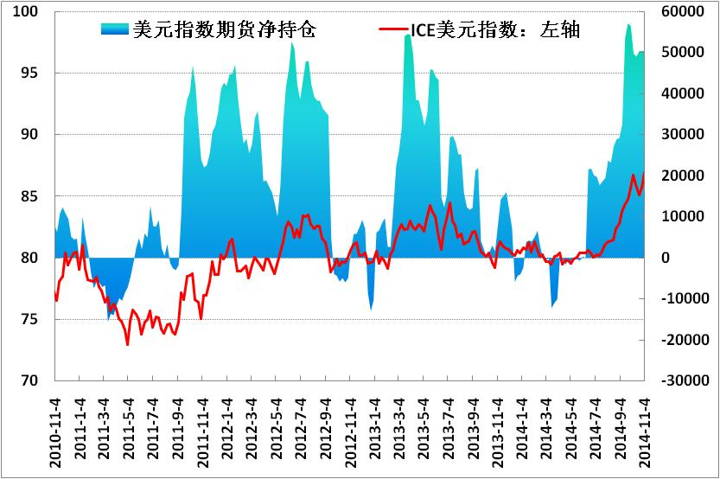

资料来源：Bloomberg、方正中期研究院整理

图2-37：2008-2014年欧元兑美元与CRB商品期货指数长期对比走势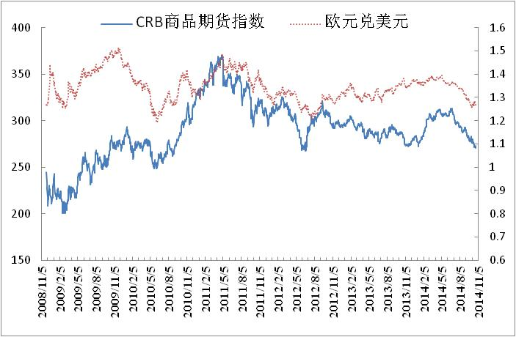

资料来源：Bloomberg、方正中期研究院整理

全球商品价格从7月以来就持续走低，但由于季节性因素关系，CRB商品指数今年呈现“过山车”走势，先由低点的272点升至6月20日的313点，随后开始出现大幅回落，11月初跌至全年最低点的266点，这也是2010年8月底以来的最低点，说明下半年开始的全球商品市场的暴跌拉开序幕。其中，原油能源、贵金属和农产品是主要的领跌品种。

## 第三部分 铁矿石基本面不佳

### 一、海运费指数出现反弹

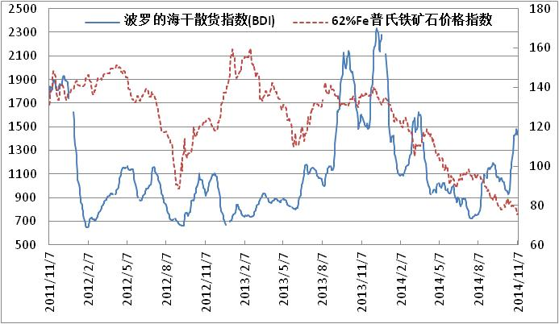

**图3-1：新加坡铁矿石掉期与普氏铁矿石指数走势**

**数据来源：wind、方正中期研究院整理**

当前海运市场盘整运行，11月6日BDI指数报收于1436点，环比周度上涨12点。海峡型散货船市场仍然较为强势，市场运力供求均衡；在巴西铁矿石出口稳定，而西澳大利亚铁矿石出口减少，这也或多或少给太平洋市场运价带来了压力。现在BCI指数报收于3612点，环比上周上涨78点。目前，巴西至青岛港海运费报收于24.275美元/吨，环比跌1.665美元/吨；西澳至青岛港海运费报收于9.345美元/吨，环比跌0.4美元/吨。巴拿马型散货船跨大西洋航线运价在经历前两周的大幅上涨后企稳，尽管全球巴拿马型散货船市场运输需求不断增加，但市场运力不同程度的表现出过剩的迹象，现在BPI指数报收于1205点，环比上周下跌17点。尽管灵便型散货船市场运价周环比小幅上涨，但是全球灵便型散货船市场预期将会走弱；大西洋市场灵便型散货船运力依然过剩，且今年该市场由于季节性波动带来的潜在运量有限，现在BSI指数报收于886点，环比下跌5点。

### 二、9月铁矿石进口量大幅增长

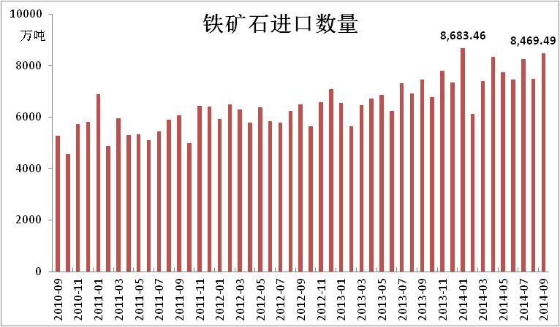

图3-2：2010-2014年中国铁矿石月度进口数量统计

数据来源：国家统计局、方正中期期货研究院整理

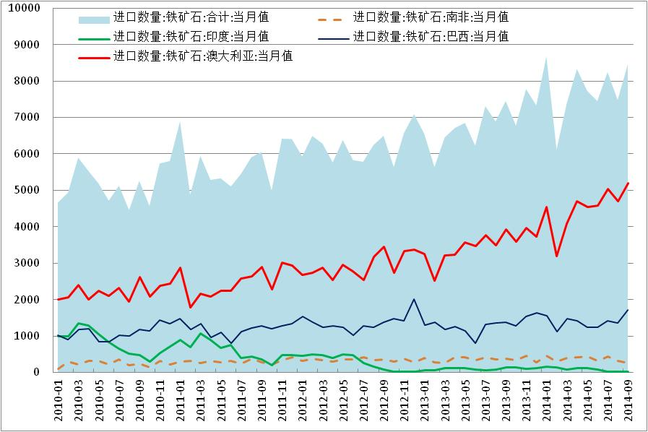

图3-3：2010-2014年中国铁矿石月度进口数量统计

数据来源：国家统计局、方正中期期货研究院整理

中国海关总署最新数据，9月份中国进口铁矿石为8469.49万吨，为今年第二大进口量，仅次于1月份的8683.46万吨，显示出中国铁矿石供大于求局面继续保持。中国前三季度铁矿石进口同比增长16.5%。前三季度巴西向中国铁矿石出口约1.25亿吨，同比增长13%，仅占中国铁矿石进口的17.9%；同期澳大利亚对华出口4.06亿吨，同比增长33.5%，占中国铁矿石进口的58%。2013年前三季度，巴西和澳大利亚铁矿石分别占中国铁矿石进口的51%和18.4%。

### 三、铁矿石库存居高位消费量下滑

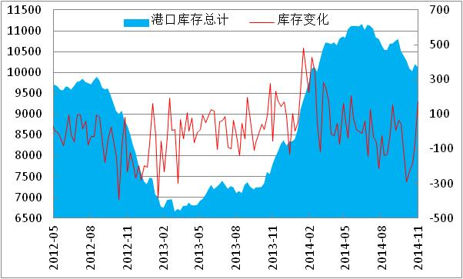

**图3-4：11月全国港口铁矿石库存总量及增减变化**

**数据来源：wind、方正中期研究院整理**

11月7日当周进口矿市场弱势下跌，受APEC会议影响，河北钢厂普遍烧结限产30-50%，部分高炉停产，采购积极性有所下降。外盘市场活跃相对冷清，港口现货成交有所减弱。远期现货方面，62%粉矿指数已经跌破80美元大关，而且下跌步伐屡创新低。掉期市场表现依旧弱势，市场成交不活跃。港口现货方面，由于钢厂烧结机现场，对于粉矿采购并不积极，造成粉矿价格持续下跌。但同时为了保证日常高炉运行，调高块矿入炉比例，因此造成块矿价格高升。

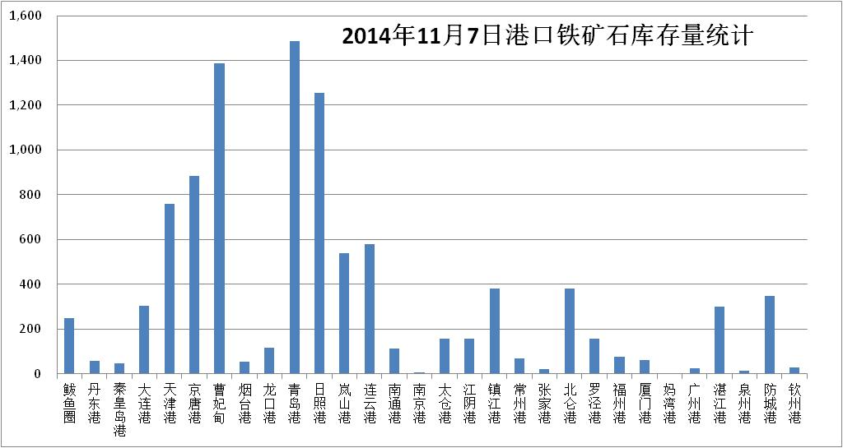

**图3-5：11月7日当周全国主要港口铁矿石库存数据分布**

**数据来源：wind、方正中期研究院整理**

11月7日当周全国主要港口铁矿石库存总量为10134万吨,环比下降94万吨；其中澳矿5449，巴西1905，印度79，贸易矿3685，精粉416，球团228，块矿1022。港口库存连续下降，钢厂通过此次限产增加自身库存。预计下周APEC会议后，将会迎来一波采购小高峰。矿价预计持稳反弹。天津、京唐、曹妃甸、日照、青岛、岚山、连云港北方七港一周疏港量1102.5万吨，环比小增1.2%。

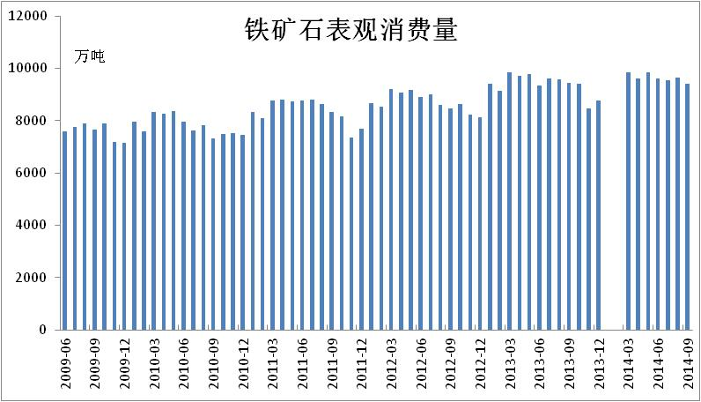

图3-6：2009-2014年中国铁矿石表观消费量

资料来源：wind、方正中期研究院整理

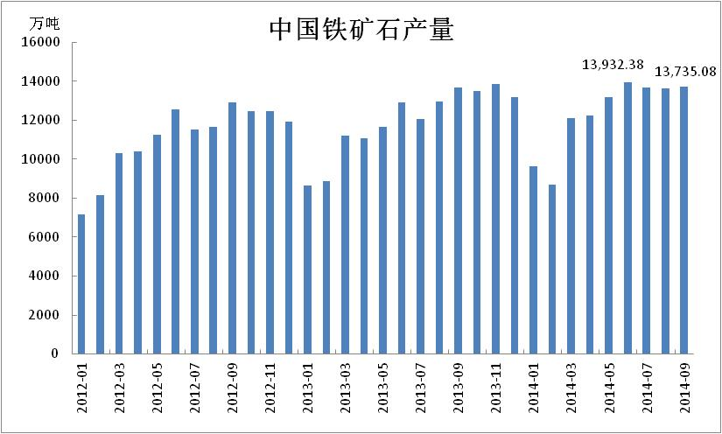

图3-7：2012-2014年中国铁矿石产量

资料来源：wind、方正中期研究院整理

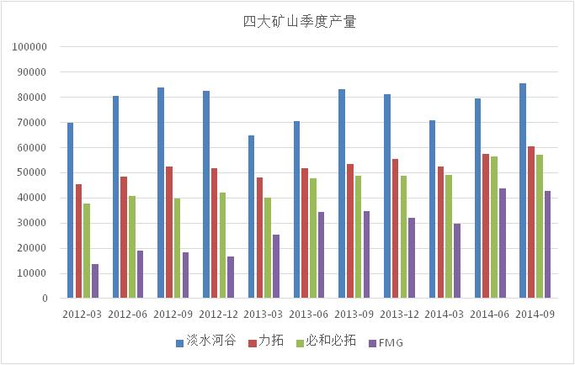

图3-8：2012-2014年四大矿山铁矿石产量

资料来源：wind、方正中期研究院整理

9月份全国铁矿石月度表观消费量继续下行，国内铁矿石产品却出现上升，达到1.37亿吨。而国际四大铁矿石厂商第三季度产量继续保持上升势头，其中巴西淡水河谷、澳大利亚力拓和必和必拓增产较为明显。铁矿石国内外产量均保持增长势头，而国内铁矿石消费量连续下滑，铁矿石现货价格和期货价格均将继续创新低。

### 四、钢材产量上升库存大幅下降

2014年9月，全球65个纳入国际钢铁协会统计的国家的粗钢总产量达到1.34亿吨，同比略降0.1%。2014年9月，中国粗钢产量为6750万吨，同比持平。在亚洲其他国家中，日本2014年9月粗钢产量为920万吨，同比下降0.5%。印度9月粗钢产量为680万吨，同比增长2.5%。韩国9月份粗钢产量为570万吨，同比提高10.1%。

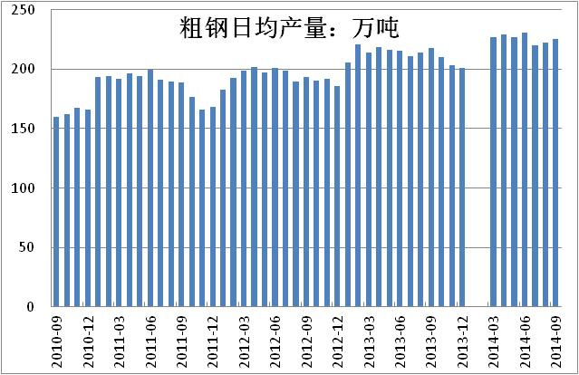

**图3-9：中国粗钢日均产量**

**资料来源：wind、方正中期研究院**

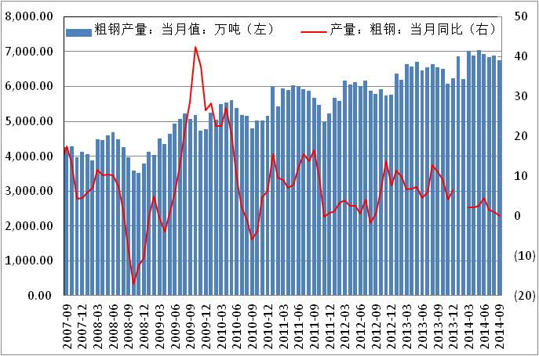

**图3-10：中国粗钢月产量**

**资料来源：wind、方正中期研究院**

国家统计局最新数据显示，2014年9月我国粗钢产量6754万吨，较上年同期维持不变；1-9月我国粗钢产量61800万吨，同比增长2.3%。9月我国生铁产量5889万吨，同比下降0.5%；1-9月我国生铁产量54237万吨，同比增长0.4%。

9月全国粗钢日均产量225.13万吨，环比略增1.3%；钢材日均产量319.17万吨，环比增长4.2%，创下历史次高水平。因APEC会议，中央对主要地区进行限产与停产举措，保证空气质量改善。本次涉及国内80家生产企业共217条螺纹钢生产线，正常月产能为1435.1万吨。11月份螺纹钢计划产量1187.1万吨，达产率为82.7%，日均产量在39.6万吨；10月份实际产量为1180.2万吨，达产率为79.6%，日均产量为38.1万吨；环比10月份达产率上升3.1%，日均产量上升1.5万吨。11月份因检修或减产影响的产量为248.0万吨。因为APEC会议影响，11月产量较往常稍小，但11月出口接单量下降0.8%。截至到10月31日，全国钢厂盈利覆盖面为63.8%，行业减产动力不强。

由于过去几年投资在钢铁行业的累积效果，使得产能增加的态势很难改变，高产能也必然造成高产量。近期供应压力因限产有所缓解，而下游需求随着天气变冷呈现南强北弱，后期钢材市场价格若想企稳需看下游需求情况是否有所突破。

2009 年以来，我国新增产能快速释放，不断有新的生产线投入生产，产能过剩一直是市场挥之不去的阴影，在庞大的产能基数下，市场略有好转，产量释放速度就快速攀升，这也就造成了钢材产量难以下降。

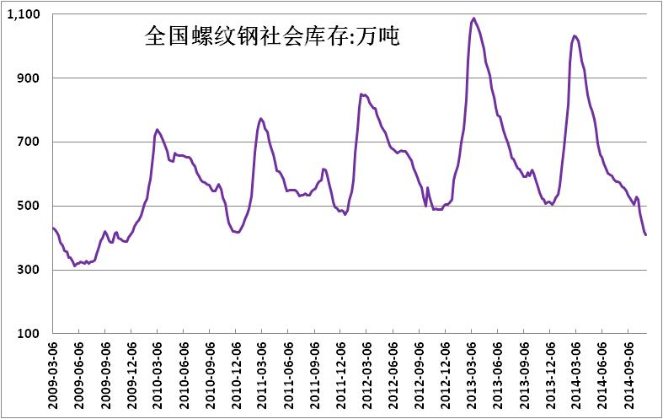

**图3-11：全国螺纹钢社会库存**

**资料来源：wind、方正中期研究院**

今年4月份以来，我国钢材库存持续下降。截止10月31，螺纹钢最新库存跌至421.22万吨，环比下降84.5万吨，去年同期相比，下降了121.62万吨。钢材价格波动较大，价格风险使得贸易商囤货意愿不强。钢厂库存方面，据中国钢铁工业协会最新统计数据显示，10月下旬统计重点钢铁企业库本旬末存量为1565.63万吨，旬环比下降3.2万吨，产量略有下降。进入4季度行业资金逐渐趋紧，资金方面的限制部分制约了后市钢材价格反弹空间。

我国钢铁消费主要集中在工业和建筑业，这部分占钢材消费的90%，其中工业用钢占40%-50%。而板材是工业用钢占比最高的，热轧卷板又是板材最有代表性和比重最大的。与螺纹钢消费量对应的是房地产业，而与热轧卷板消费对应的是制造业。

1-9月份，在41个工业大类行业中，33个行业利润总额同比增长，1个行业持平，7个行业下降。其中黑色金属冶炼和压延加工业增长12.3%，有色金属冶炼和压延加工业增长9.5%，通用设备制造业增长12%，专用设备制造业增长2.3%，汽车制造业增长21%，电气机械和器材制造业增长19.6%，煤炭开采和洗选业下降47.1%。

自6月26日第一个城市表态放松限购后，仅过三个半月，全国46个限购城市中，只剩北京、上海、广州、深圳4个城市尚未松绑。尽管如此，但1-9月份，商品房销售面积77131万平方米，同比下降8.6%，降幅比1-8月份扩大0.3个百分点，随后央行在国庆节前紧急发布房市贷款认定新政，在10月公积金以及地方政府购房补贴等政策，不断为房地产托市，在刺激刚需和改善型需求后，市场仍待观察。

房地产处于一个大的向下调整周期，从过去经验来看，政府的刺激可以放缓趋势，但是并不能改变趋势的方向。统计100城中，住宅价格下跌城市从4月的45个城市到10月的73个城市，而环比房价上涨城市增加6个，房市的资金方面的政策刺激短期对市场仍然有效。但是从政策刺激到传导到钢材周期较长，短期影响有限。

2014年，全国计划新开工城镇保障性安居工程700万套以上（其中各类棚户区470万套以上），基本建成480万套。截至6月底，已开工530万套，基本建成280万套，分别达到年度目标任务的76%和58%，完成投资7200亿元。而铁路方面，数据显示，前三季度铁路完成投资（含基本建设、更新改造和机车车辆购置）4563亿元，同比增长23.4%，增速较上半年加快14.5个百分点。10月发改委连续批复多条铁路项目，项目投资总额近5000亿元，20多个年初未获批项目在下半年提前开工。基建投资对钢材房地产市场下滑造成的需求缺口有较大的填补，对钢材后市的需求有较大支撑。

### 五、钢铁行业PMI指数出现回升

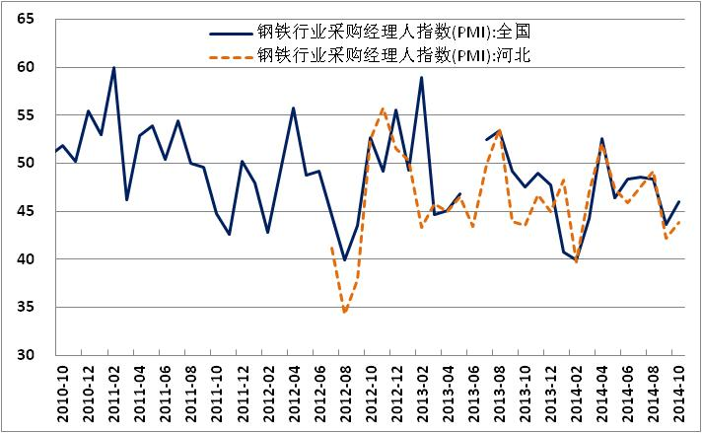

图3-12：全国钢铁行业PMI指数与河北钢铁行业PMI指数对比

资料来源：wind、方正中期研究院

中物联钢铁物流专业委员会发布的10月份钢铁行业PMI指数为46.0%，较上月回升2.4个百分点。主要分项指数当中，生产指数、产成品库存指数下降，新订单指数和新出口订单指数回升。总体来看，近期钢铁行业整体形势较前期有所改善，钢市呈现转好迹象，但钢铁行业PMI指数已连续六个月处于50%的荣枯线以下，行业景气度低迷的局面依然在延续。

10月份新出口订单指数为46.9%，环比增加1.8个百分点。随着近几年钢价的持续下跌，更多的钢厂将目光投向国际市场，同时国家对优质钢材也有相应退税的政策支持，预计10月份我国钢铁出口量仍有大幅增长。10月份的产出指数为42.2%，环比增加5.8个百分点。随着订单的增加，利润空间的扩大，钢厂生产积极性明显提升，产出指数有所增加。10月份成品材库存指数为32.7%，环比下降22个百分点。今年以来，国内价格跌跌不休，社会库存长期处于低位，随着10月份下游需求的转好，现货价格明显反弹，市场接盘意愿变强，钢厂库存也得以快速消化，成品材库存指数大幅下滑。10月份的原材料库存指数为38.7，环比增加1.5个百分点。可见随着需求的转好，钢厂生产节奏的加快，许多钢厂也进行正常的原料补库行为。

尽管钢铁PMI指数结束两连降的局面，但行业低迷状态依然持续，这显示钢价的成本支撑仍然不足。10月份钢铁行业PMI指数出现回暖，显示出行业整体形势有所改善，对国内钢市信心将形成提振作用。考虑到南北价差较大以及期现大幅贴水，北材南下力度加大将对南方市场供应形成压力。不过当前社会库存处于历史低位、钢厂库存也较前期明显消化，低库存对钢价的支撑依然明显。另外，9月以来，钢价及社会低库存屡创新低，同时，对限购政策及地产开发商发贷的放松在预期方面促进钢价出现反弹，钢价反弹是大跌后的阶段性企稳和情绪性因素，经济增速下降中，钢价好转将来自于供给端的改善，或钢厂出现实质性的减产，但在三季度部分钢厂盈利尚可的情况下，预计四季度还将呈现钢价重回下跌直至冬季补库存。

今年三季度钢企利润有所好转，10月份国内钢价有所回升，但在原料端及需求端制约下，反弹空间有限，预计出口订单将保持旺盛。中长期来看，钢铁供给环境改善趋势较为确定，不确定性主要集中在需求的短期波动，但只要需求仍能维持低速正增长状态，钢铁行业利润中枢仍将呈上升趋势。

### 六、今年钢铁传统旺季已过形势不佳

国内钢市向来都有“金三银四”和“金九银十”的传统旺季之说，我们常常对“金三银四”和“金九银十”寄于厚望。不过，随着2013年以来，钢材市场环境的深刻变化，所谓的“金三银四”和“金九银十”现象已经渐渐消失，与普通月份走势并未显现其特殊性。以今年的“金九银十”为例，今年9月份螺纹钢期货一度跌至2507元/吨，现货市场也跌至2760元/吨，均创近年来的新低；10月份钢材价格虽有上涨，但幅度并不大。“金九银十”行情落空的背后其实是市场经营环境的变化在起作用。

今年整体钢铁库存出现大幅下降，但价格也是一路下行。除去国庆节假期期间的短暂上涨外，今年钢材社会库存已经连续32周下降，累计降幅达47.45%，是2009年9月份以来的最低水平。但是，在库存持续下降的背景下，钢材价格并没有因此而得到支撑，反而一路下滑。

供求严重失衡是市场环境发生的最明显、最根本的变化，而供大于求意味着行业进入微利时代。在传统钢贸经营中，受供需关系支配，在“金三银四”和“金九银十”前，钢价一般处于低位，有资金实力的企业都会利用淡季进行库存准备，以备后市通过价差盈利。到了3月、4月份和9月、10月份钢材需求启动之时，钢价通常都会上涨，谁握有的资源多，谁的盈利就多。

近年来，由于大多数钢贸企业关停并转或大幅减少贸易库存，钢厂同时也出现了同以往不同的举措，有实力的钢厂自办钢铁物流园区或电子商务平台，转移和消化吸收一部分资源；实力欠缺的钢厂就采取库存前置方式，把库存推到传统钢材集散地的同时，加大现货市场的销售力度。因此，造成了钢贸商备库存的积极性降低后，不等于社会库存就一定会少，只要钢铁增量的冲动不减，在需求不热的情况下，库存是不可能降下来的。一般来说，社会库存与钢价走向的相关性很高：库存高了，钢价就不容易上涨；库存低了，钢价就不容易下跌。但是2014年这种惯例出现了变化。

从市场供需关系变化来看，库存降了，钢价就不应该出现“跌跌不休”的情况。如今破了这样的规律，其实并不是供求关系对钢价的影响消失了，最有可能的原因是在流通格局发生变化后，原有的传统信息采集渠道出了问题，没有随经营环境变化而变化。如各地兴办的钢铁物流园区、现货钢材市场和钢铁电子商务旗下的仓库等承担的一定数量的钢材库存并未统计在内。

### 七、重点地区钢铁生产调研

11月初，唐山钢坯震荡调整运行。除玉田、霸州等地调坯轧材厂关停外，丰润地区并未接到相关通知，受环保因素影响前期部分调坯厂推迟采购钢坯，出现集中采购现象，造成钢坯资源相对紧张，拉动钢坯价格走强。11月5日众多钢厂突然接到停产通知，从6日凌晨开始，丰润地区因启动重污染天气预警提高到了一级措施，关停所有的调坯轧材厂。受停产影响，型材价格因库存紧张，多数涨50元/吨以上，但是由于调坯轧材厂对坯料需求少，拖累钢坯价格走弱下行。多数厂商认为APEC会议未结束之前，市场不会有太大变化，但结束后部分调坯轧材厂有备料库存，也不会对市场形成较大影响。部分看跌，整体市场无利好，需求跟不上，仍会持弱运行，而且近期铁矿石价格下跌较多，钢厂盈利空间较大。少量看涨表示，APEC结束后会出现集中采购小高潮，将刺激价格上涨，。综上所述，下周市场弱势盘整或稳中小涨，但后期支撑仍不足。国内其他地区价格小幅回升，其中江苏地区周中过后，市场交易量有明显增加，成交价格也较前几日上涨，钢坯资源相对紧张。

唐山地区在统高炉中有15座检修（含停产），检修高炉容积合计8920m³，周比增加130m³，产能利用率93.78%，周比降低0.3%。本周高炉检修影响产量合计约17.43万吨，占正常产量约6.2%。目前未生产的高炉除了长期停产的外，有个别为例行检修，不过有部分高炉检修时间较长。另外APEC期间，除了首钢京唐公司在会议期间产量减半、新宝泰钢铁高炉限产10%外，多数高炉产量无影响，烧结机按之前文件要求停产。

截至10月24日唐山地区钢坯测算成本价为2389元/吨，出厂价为2420元/吨。出厂价格与测算成本之间差价31元，近期外矿表现持续弱势，津唐港现货价格不断走低，而唐山钢坯表现相对平稳，唐山钢坯盈利空间加大。11月6日唐山主要仓库及港口同口径统计钢坯库存28万吨。较上周（10月30日）上涨1.5万吨。多数仓储库存下降，且后续入库计划较少；个别仓储量上升，多数为出口资源。

唐山地区型钢厂受APEC会议的影响，6日凌晨起全部停工，开工率明显下降。据不完全统计，11月第一周唐山地区63条型钢生产线，其中4条产线正常生产，59条停工，累计影响产量为30.9万吨，产能利用率为50.29%，下降17.05%。本周唐山线材58条生产线，检修20条，开工率65.51%，下降1.15%，影响产量约17.79万吨。唐山螺纹50条生产线，检修28条，产能利用率为56.86%，下降3.06%。当周影响产量约21.14万吨。另据了解，其中在生产厂家多采取白班生产。京津冀地区93条带钢生产线，开工33条，开工率为35.5%，下降30.5%。

### 八、新加坡铁矿石掉期再破80关口

我们10月曾经分析过，国庆长假期间，新交所铁矿石掉期和普氏铁矿石价格指数继续下跌，并下破80美元整数关口，创2009年8月以来的新低点。在11月初，新交所铁矿石掉期和普氏铁矿石价格指数双双下跌并再次处在80美元下方。在11月初，美元指数再次大幅反弹，并创出2010年6月以来的高点，国内外铁矿石价格可能加速下跌，大连商品交易所铁矿石主力期货合约的价格可能将下跌至500元/吨。

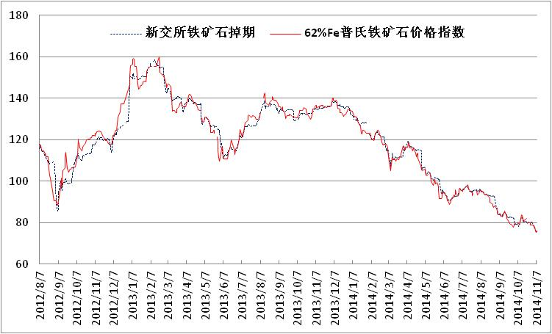

图3-15：新加坡铁矿石掉期与普氏铁矿石指数走势

数据来源：wind、方正中期研究院整理

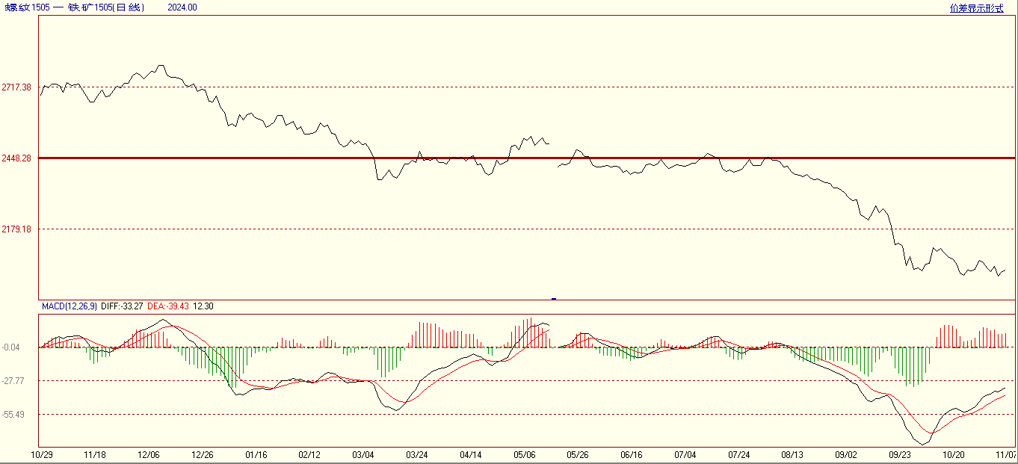

图3-16：上海螺纹钢期货1505合约与大连铁矿石期货1505合约价差走势

数据来源：wind、方正中期研究院整理

我们从螺纹钢与铁矿石期货主力合约价差角度来看，从去年10月的2700元以上降至目前的2000元附近。从季节性角度，铁矿石期货价格将进一步下滑，而且下跌力度将大于钢材价格的下滑。因此，大连商品交易所铁矿石主力期货合约的价格下跌至500元/吨下方的概率较大。

## 第四部分 结论与后市展望

美元指数已刷新5年来高位至88整数关口上方，非美货币一致承压，全球商品价格出现连续暴跌，11月初跌至全年最低点的266点，这也是2010年8月底以来的最低点，说明下半年开始的全球商品市场的暴跌拉开序幕。其中，原油能源、贵金属和农产品是主要的领跌品种。

全球经济体中，除美国继续保持良好的增长态势，欧元区、德国、法国和日本经济表现均令市场大跌眼镜。美国第三季度美国GDP的环比年化增长率为3.5%。回顾国内，10月国庆节开市场后一周，黑色产业链受利好政策（央行放松按揭条件、国家资源税改革、河北等地限产等）影响，出现集体反弹，但鉴于地产高增长阶段已结束，中国第三季度经济创近六年来最缓慢增长、PPI等经济数据仍不理想，短期刺激难逆下行趋势，尤其是力拓和FMG宣布三季度矿石产量及发货量同时创历史新高，铁矿石期货在冲击600元未果后回落。总体而言，当前基本面及宏观面均不乐观，阶段性企稳的价格不意味着持续反弹，对矿价中期走势依然谨慎。操作上看依然建议保持逢高沽继续空主力合约，对于I1505合约可以在510-530元区间继续放空，而I1501合约可以考虑在540-560元区间继续建立空单。两个合约的资金占用可以为各35%左右。

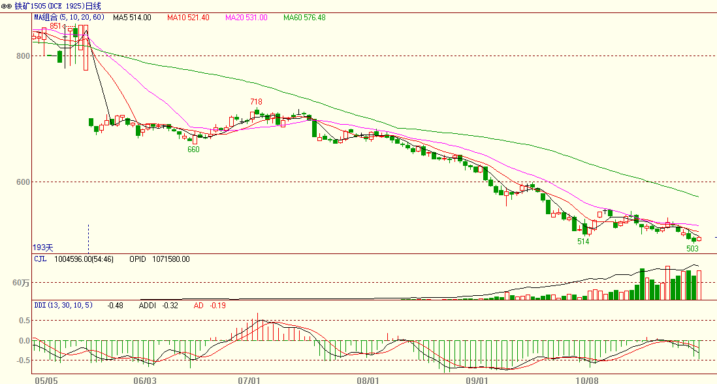

图3-17：上海螺纹钢期货1505合约与大连铁矿石期货1505合约价差走势

数据来源：wind、方正中期研究院整理

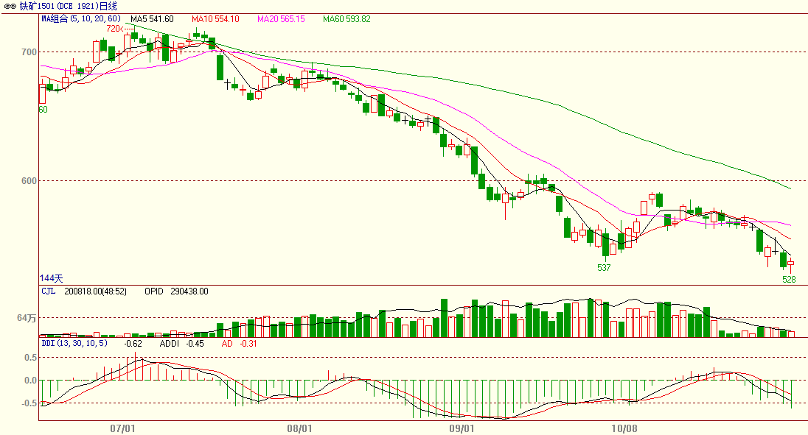

图3-18：上海螺纹钢期货1505合约与大连铁矿石期货1505合约价差走势

数据来源：wind、方正中期研究院整理

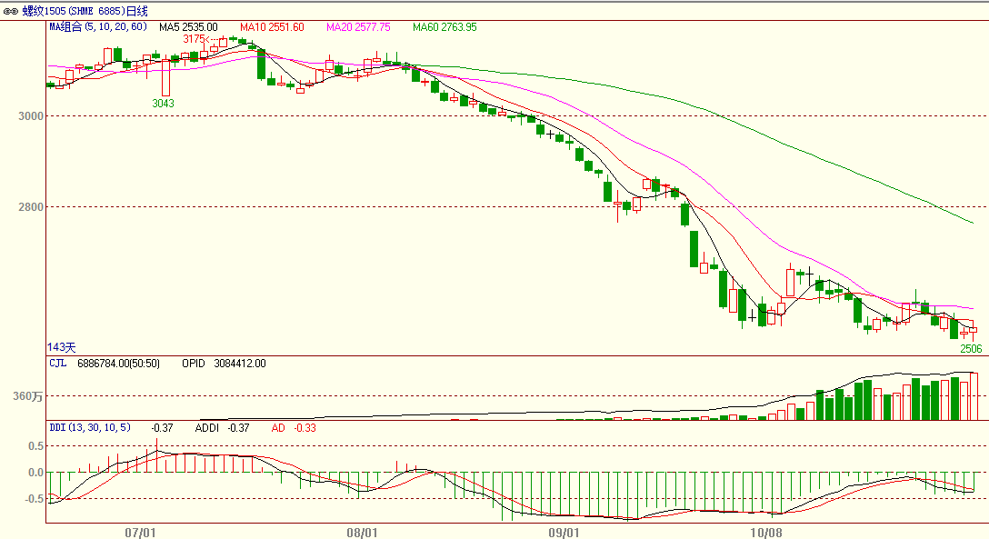

图3-19：上海螺纹钢期货1505合约与大连铁矿石期货1505合约价差走势

数据来源：wind、方正中期研究院整理

方正金融，正在你身边。

|  |
| --- |
| **重要事项:**  本报告中的信息均源于公开资料，仅作参考之用。方正中期研究院力求准确可靠，但对于信息的准确性及完备性不作任何保证，不管在何种情况下，本报告不构成个人投资建议，也没有考虑到个别客户特殊的投资目的、财务状况或需要，不能当作购买或出售报告中所提及的商品的依据。本报告未经方正中期研究院许可，不得转给其他人员，且任何引用、转载以及向第三方传播的行为均可能承担法律责任，方正中期期货有限公司不承担因根据本报告操作而导致的损失，敬请投资者注意可能存在的交易风险。本报告版权归方正中期所有。 |
| **联系方式：**  方正中期期货研究院  地址：北京市西城区阜外大街甲34号方正证券大厦2楼东侧  北京市朝阳区东三环北路38号院1号楼泰康金融大厦22层  电话：010-68578867、85881117  传真：010-68578010  邮编：100037  地址：长沙市芙蓉中路一段372号方正证券大厦四楼  电话：0732-84319306  传真：0732-85864807  邮编：410008 |